
Br. 06/2026; ISSN 2718-4196

SLUŽBENE NOVINE
OPĆINE BRODSKI STUPNIK

God. V 28.rujna 2026. Broj: 06/2026

S A D R Ž A J

OPĆINSKO VIJEĆE

- Izvještaj o izvršenju Proračuna Općine Brodski Stupnik za razdoblje 1.1.2026. do 30.6.2026……….81

OPĆINSKI NAČELNIK:

- Odluka o izmjenama i dopunama Odluke o osnivanju Stožera civilne zaštite Općine Brodski Stupnik i imenovanju načelnika, zamjenika načelnika i članova Stožera civilne zaštite Općine Brodski Stupnik…82


REPUBLIKA HRVATSKA
BRODSKO POSAVSKA ŽUPANIJA
OPĆINA BRODSKI STUPNIK
STJEPANA RADIĆA 117
35253 BRODSKI STUPNIK
OIB: 92052545477

Na temelju članka 76. i 88. Zakona o proračunu ("N.N." broj 144/21), članka 54. Pravilnika o polugodišnjem i godišnjem izvještaju o izvršenju proračuna i financijskog plana ("N.N."broj 85/23), članka 33. Statuta općine Brodski Stupnik ("Službeni vjesnik Brodsko-posavske županije" broj 11/18 i 13/20 i "Službene novine općine Brodski Stupnik" broj 1/21) Općinsko vijeće Općine Brodski Stupnik, na sjednici održanoj 24. rujna 2026. donijelo je

Izvještaj o izvršenju proračuna Općine Brodski Stupnik

za razdoblje 1.1.2026. do 30.6.2026.

I. OPĆI DIO – SAŽETAK

Članak 1.

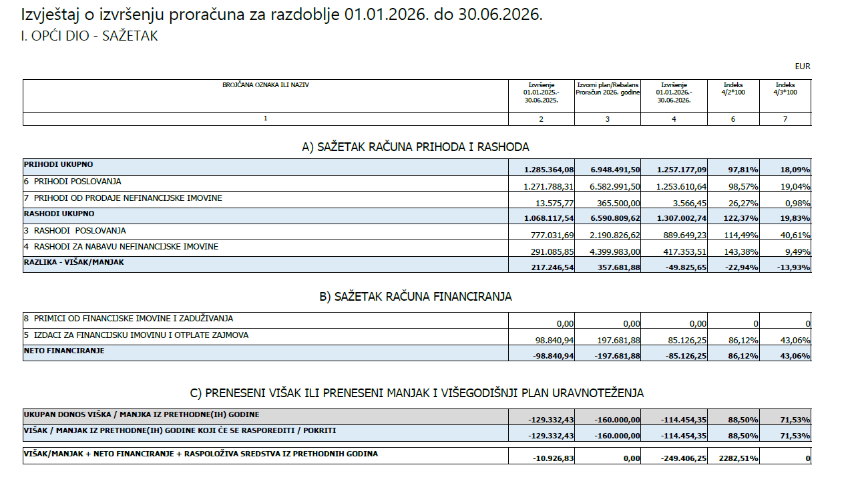

Članak 2.
Prikaz prihoda i primitaka te rashoda i izdataka proračuna (Opći i Posebni dio po ekonomskoj, programskoj, organizacijskoj i funkcijskoj klasifikaciji i
izvorima financiranja, obrazloženje ostvarenja prihoda i rashoda, primitaka i izdataka, izvještaj o zaduživanju, izvještaj o korištenju proračunske pričuve i
izdanim jamstvima, prikaz obveza i financijske imovine) sastavni su dio ovog Proračuna.

Članak 3.
Opći i posebni dio Polugodišnjeg izvještaja o izvršenju Proračuna objavit će se u "Službenim novinama općine Brodski Stupnik" te na internet stranici
Općine Brodski Stupnik.

OPĆINSKO VIJEĆE OPĆINE BRODSKI STUPNIK

KLASA: 400-04/26-01/2 URBROJ: 2178-3-02-26-3

Brodski Stupnik 24. rujna, 2026. godine Predsjednik Općinskog vijeća
Goran Blatančić

REPUBLIKA HRVATSKA
BRODSKO POSAVSKA ŽUPANIJA

OPĆINA BRODSKI STUPNIK
STJEPANA RADIĆA 117, BRODSKI STUPNIK
OIB: 92052545477

Izvještaj o izvršenju proračuna za razdoblje 1.1.2026. do 30.6.2026.

I. OPĆI DIO - A. RAČUN PRIHODA I RASHODA - PRIHODI PREMA EKONOMSKOJ KLASIFIKACIJI

Račun | Naziv računa | Izvršenje | Proračun 2026. godine | Izvršenje | Indeks | Indeks
 |  | 01.01.2025.- |  | 01.01.2026.- | 4/2*100 | 4/3*100
6 | Prihodi poslovanja | 1.271.788,31 | 6.582.991,50 | 1.253.610,64 | 98,57% | 19,04%
61 | Prihodi od poreza | 263.052,59 | 704.280,00 | 350.655,82 | 133,30% | 49,79%
611 | Porez na dohodak | 249.572,00 |  | 341.349,86 | 136,77%
6111 | Porez na dohodak od nesamostalnog rada | 357.559,78 |  | 665.595,77 | 186,15%
6112 | Porez na dohodak od samostalnih djelatnosti | 22.469,13 |  | 46.019,04 | 204,81%
6113 | Porez na dohodak od imovine i imovinskih prava | 17.713,01 |  | 60.868,65 | 343,64%
6114 | Porez na dohodak od kapitala | 1.208,39 |  | 1.965,84 | 162,68%
6115 | Porez na dohodak po godišnjoj prijavi | 1.200,12 |  | 16.405,55 | 1366,99%
6116 | Porez na dohodak utvrđen u postupku nadzora za prethodne godine | 0,00 |  | 0,00 | 0,00%
6117 | Povrat poreza i prireza na dohodak po godišnjoj prijavi | -150.578,43 |  | -449.504,99 | 298,52%
613 | Porezi na imovinu | 8.967,99 |  | 5.608,34 | 62,54%
6131 | Stalni porezi na nepokretnu imovinu (zemlju, zgrade, kuće i ostalo) | 27,07 |  | 841,94 | 3110,23%
6134 | Povremeni porezi na imovinu | 8.940,92 |  | 4.766,40 | 53,31%
614 | Porezi na robu i usluge | 4.512,60 |  | 3.697,62 | 81,94%
6142 | Porez na promet | 4.512,60 |  | 3.697,62 | 81,94%
6145 | Porezi na korištenje dobara ili izvođenje aktivnosti | 0,00 |  | 0,00 | 0,00%
63 | Pomoći iz inozemstva i od subjekata unutar općeg proračuna | 940.396,05 | 5.497.377,50 | 726.084,80 | 77,21% | 13,21%
633 | Pomoći proračunu i izvanproračunskim korisnicima iz drugih proračuna | 245.466,30 |  | 166.903,47 | 67,99%
6331 | Tekuće pomoći proračunu i izvanproračunskim korisnicima iz drugih proračuna | 74.104,70 |  | 110.182,97 | 148,69%
6332 | Kapitalne pomoći proračunu i izvanproračunskim korisnicima iz drugih proračuna | 171.361,60 |  | 56.720,50 | 33,10%
634 | Pomoći od izvanproračunskih korisnika | 2.088,09 |  | 0,00 | 0,00%
6341 | Tekuće pomoći od izvanproračunskih korisnika | 2.088,09 |  | 0,00 | 0,00%

635 | Pomoći izravnanja za decentralizirane funkcije i fiskalnog izravnanja | 280.960,20 |  | 293.479,80 | 104,46%
6353 | Pomoći fiskalnog izravnanja | 280.960,20 |  | 293.479,80 | 104,46%
638 | Pomoći temeljem prijenosa EU sredstava | 411.881,46 |  | 265.701,53 | 64,51%
6381 | Tekuće pomoći temeljem prijenosa EU sredstava | 147.903,14 |  | 92.000,11 | 62,20%
6382 | Kapitalne pomoći temeljem prijenosa EU sredstava | 263.978,32 |  | 173.701,42 | 65,80%
64 | Prihodi od imovine | 9.488,13 | 141.280,00 | 24.044,95 | 253,42% | 17,02%
641 | Prihodi od financijske imovine | 248,13 |  | 34,33 | 13,84%
6413 | Kamate na oročena sredstva i depozite po viđenju | 45,27 |  | 34,33 | 75,83%
6414 | Prihodi od zateznih kamata | 202,86 |  | 0,00 | 0,00%
642 | Prihodi od nefinancijske imovine | 9.240,00 |  | 24.010,62 | 259,86%
6421 | Naknade za koncesije | 0,00 |  | 0,00 | 0,00%
6422 | Prihodi od zakupa i iznajmljivanja imovine | 8.863,24 |  | 23.739,45 | 267,84%
6423 | Naknada za korištenje nefinancijske imovine | 214,77 |  | 226,38 | 105,41%
6429 | Ostali prihodi od nefinancijske imovine | 161,99 |  | 44,79 | 27,65%
65 | Prihodi od upravnih i administrativnih pristojbi, pristojbi po posebnim propisima i naknada | 55.682,71 | 223.470,00 | 74.957,60 | 134,62% | 33,54%
651 | Upravne i administrativne pristojbe | 52,07 |  | 0,00 | 0,00%
6514 | Ostale pristojbe i naknade | 52,07 |  | 0,00 | 0,00%
652 | Prihodi po posebnim propisima | 27.650,15 |  | 34.012,38 | 123,01%
6524 | Doprinosi za šume | 27.326,72 |  | 34.012,38 | 124,47%
6526 | Ostali nespomenuti prihodi | 323,43 |  | 0,00 | 0,00%
653 | Komunalni doprinosi i naknade | 27.980,49 |  | 40.945,22 | 146,33%
6531 | Komunalni doprinosi | 0,00 |  | 1.093,09 | 0,00%
6532 | Komunalne naknade | 27.980,49 |  | 39.852,13 | 142,43%
66 | Prihodi od prodaje proizvoda i robe te pruženih usluga, prihodi od donacija te povrati po protestiranim jamstvima | 2.333,70 | 6.584,00 | 874,67 | 37,48% | 13,28%
661 | Prihodi od prodaje proizvoda i robe te pruženih usluga | 2.333,70 |  | 874,67 | 37,48%
6615 | Prihodi od pruženih usluga | 2.333,70 |  | 874,67 | 37,48%
68 | Kazne, upravne mjere i ostali prihodi | 835,13 | 10.000,00 | 76.992,80 | 9219,26% | 769,93%
681 | Kazne i upravne mjere | 0,00 |  | 76.992,80 | 0,00%
6819 | Ostale kazne | 0,00 |  | 76.992,80 | 0,00%
683 | Ostali prihodi | 835,13 |  | 0,00 | 0,00%
6831 | Ostali prihodi | 835,13 |  | 0,00 | 0,00%

7 | Prihodi od prodaje nefinancijske imovine | 13.575,77 | 365.500,00 | 3.566,45 | 26,27% | 0,98%
71 | Prihodi od prodaje neproizvedene dugotrajne imovine | 13.161,67 | 364.500,00 | 3.350,00 | 25,45% | 0,92%

711 | Prihodi od prodaje materijalne imovine - prirodnih bogatstava | 13.161,67 |  | 3.350,00 | 25,45%
7111 | Zemljište | 13.161,67 |  | 3.350,00 | 25,45%
72 | Prihodi od prodaje proizvedene dugotrajne imovine | 414,10 | 1.000,00 | 216,45 | 52,27% | 21,65%
721 | Prihodi od prodaje građevinskih objekata | 414,10 |  | 216,45 | 52,27%
7211 | Stambeni objekti | 414,10 |  | 216,45 | 52,27%

SVEUKUPNO
1.285.364,08
6.948.491,50
1.257.177,09
97,81%
18,09%

REPUBLIKA HRVATSKA
BRODSKO POSAVSKA ŽUPANIJA
OPĆINA BRODSKI STUPNIK
STJEPANA RADIĆA 117, BRODSKI STUPNIK
OIB: 92052545477

Izvještaj o izvršenju proračuna za razdoblje 1.1.2026. do 30.6.2026.

I. OPĆI DIO - A. RAČUN PRIHODA I RASHODA - RASHODI PREMA EKONOMSKOJ KLASIFIKACIJI

Račun | Naziv računa | Izvršenje | Proračun 2026. godine | Izvršenje | Indeks | Indeks
 |  | 01.01.2025.- |  | 01.01.2026.- | 4/2*100 | 4/3*100
3 | Rashodi poslovanja | 777.031,69 | 2.190.826,62 | 890.299,23 | 114,58% | 40,64%
31 | Rashodi za zaposlene | 85.813,89 | 213.820,00 | 91.468,55 | 106,59% | 42,78%
311 | Plaće (Bruto) | 70.813,40 |  | 75.968,35 | 107,28%
3111 | Plaće za redovan rad | 70.813,40 |  | 75.968,35 | 107,28%
312 | Ostali rashodi za zaposlene | 4.800,00 |  | 4.000,00 | 83,33%
3121 | Ostali rashodi za zaposlene | 4.800,00 |  | 4.000,00 | 83,33%
313 | Doprinosi na plaće | 10.200,49 |  | 11.500,20 | 112,74%
3132 | Doprinosi za obvezno zdravstveno osiguranje | 10.200,49 |  | 11.500,20 | 112,74%
32 | Materijalni rashodi | 343.418,00 | 813.988,00 | 354.636,97 | 103,27% | 43,57%
321 | Naknade troškova zaposlenima | 5.257,48 |  | 7.329,63 | 139,41%
3211 | Službena putovanja | 262,35 |  | 852,70 | 325,02%
3212 | Naknade za prijevoz, za rad na terenu i odvojeni život | 1.699,68 |  | 3.007,16 | 176,93%
3213 | Stručno usavršavanje zaposlenika | 1.486,45 |  | 1.146,75 | 77,15%
3214 | Ostale naknade troškova zaposlenima | 1.809,00 |  | 2.323,02 | 128,41%
322 | Rashodi za materijal i energiju | 27.827,91 |  | 29.252,09 | 105,12%
3221 | Uredski materijal i ostali materijalni rashodi | 3.393,99 |  | 1.258,64 | 37,08%
3223 | Energija | 21.728,13 |  | 27.993,45 | 128,84%
3224 | Materijal i dijelovi za tekuće i investicijsko održavanje | 0,00 |  | 0,00 | 0,00%
3225 | Sitni inventar i autogume | 1.953,43 |  | 0,00 | 0,00%
3227 | Službena, radna i zaštitna odjeća i obuća | 752,36 |  | 0,00 | 0,00%
323 | Rashodi za usluge | 268.824,21 |  | 294.074,41 | 109,39%
3231 | Usluge telefona, interneta, pošte i prijevoza | 5.670,80 |  | 8.478,56 | 149,51%

3232 | Usluge tekućeg i investicijskog održavanja | 107.699,97 |  |  | 152.435,20 | 141,54%
3233 | Usluge promidžbe i informiranja | 15.155,03 |  |  | 17.494,49 | 115,44%
3234 | Komunalne usluge | 15.853,02 |  |  | 25.706,60 | 162,16%
3235 | Zakupnine i najamnine | 400,00 |  |  | 0,00 | 0,00%
3236 | Zdravstvene i veterinarske usluge | 3.690,50 |  |  | 1.047,39 | 28,38%
3237 | Intelektualne i osobne usluge | 102.982,69 |  |  | 61.539,64 | 59,76%
3238 | Računalne usluge | 4.982,82 |  |  | 14.982,16 | 300,68%
3239 | Ostale usluge | 12.389,38 |  |  | 12.390,37 | 100,01%
329 | Ostali nespomenuti rashodi poslovanja | 41.508,40 |  |  | 23.980,84 | 57,77%
3291 | Naknade za rad predstavničkih i izvršnih tijela, povjerenstava i slično | 20.078,20 |  |  | 951,06 | 4,74%
3292 | Premije osiguranja | 2.049,98 |  |  | 2.054,73 | 100,23%
3293 | Reprezentacija | 10.028,41 |  |  | 8.622,93 | 85,99%
3294 | Članarine i norme | 423,82 |  |  | 211,91 | 50,00%
3295 | Pristojbe i naknade | 679,24 |  |  | 0,00 | 0,00%
3296 | Troškovi sudskih postupaka | 0,00 |  |  | 0,00 | 0,00%
3299 | Ostali nespomenuti rashodi poslovanja | 8.248,75 |  |  | 12.140,21 | 147,18%
34 | Financijski rashodi | 1.407,33 |  | 8.435,00 | 2.631,61 | 186,99% | 31,20%
342 | Kamate za primljene kredite i zajmove | 0,00 |  |  | 0,00 | 0,00%
3423 | Kamate za primljene kredite i zajmove od kreditnih i ostalih financijskih institucija izvan javnog sektora | 0,00 |  |  | 0,00 | 0,00%
343 | Ostali financijski rashodi | 1.407,33 |  |  | 2.631,61 | 186,99%
3431 | Bankarske usluge i usluge platnog prometa | 999,56 |  |  | 2.233,45 | 223,44%
3433 | Zatezne kamate | 0,00 |  |  | 0,00 | 0,00%
3434 | Ostali nespomenuti financijski rashodi | 407,77 |  |  | 398,16 | 97,64%
35 | Subvencije | 66,36 |  | 5.700,00 | 0,00 | 0,00% | 0,00%
352 | Subvencije kreditnim i financijskim institucijama, trgovačkim društvima, zadrugama, poljoprivrednicima i obrtnicima izvan javnog sektora | 66,36 |  |  | 0,00 | 0,00%
3522 | Subvencije trgovačkim društvima i zadrugama izvan javnog sektora | 0,00 |  |  | 0,00 | 0,00%
3523 | Subvencije poljoprivrednicima i obrtnicima | 66,36 |  |  | 0,00 | 0,00%
36 | Pomoći dane u inozemstvo i unutar općeg proračuna | 88.439,15 |  | 286.000,00 | 104.640,17 | 118,32% | 36,59%
363 | Pomoći drugom proračunu i izvanproračunskim korisnicima | 5.198,25 |  |  | 4.707,76 | 90,56%
3631 | Tekuće pomoći drugom proračunu i izvanproračunskim korisnicima | 5.198,25 |  |  | 4.707,76 | 90,56%
366 | Pomoći proračunskim korisnicima drugih proračuna | 83.240,90 |  |  | 99.932,41 | 120,05%
3661 | Tekuće pomoći proračunskim korisnicima drugih proračuna | 81.568,65 |  |  | 99.932,41 | 122,51%
3662 | Kapitalne pomoći proračunskim korisnicima drugih proračuna | 1.672,25 |  |  | 0,00 | 0,00%
37 | Naknade građanima i kućanstvima na temelju osiguranja i druge naknade | 7.796,71 |  | 51.300,00 | 16.566,23 | 212,48% | 32,29%
372 | Ostale naknade građanima i kućanstvima iz proračuna | 7.796,71 |  |  | 16.566,23 | 212,48%
3721 | Naknade građanima i kućanstvima u novcu |  | 6.560,17 |  | 12.673,31 | 193,19%
3722 | Naknade građanima i kućanstvima u naravi |  | 1.236,54 |  | 3.892,92 | 314,82%
38 | Rashodi za donacije, kazne, naknade šteta i kapitalne pomoći |  | 250.090,25 | 811.583,62 | 320.355,70 | 128,10% | 39,47%
381 | Tekuće donacije |  | 241.455,25 |  | 315.355,70 | 130,61%
3811 | Tekuće donacije u novcu |  | 113.002,81 |  | 150.545,40 | 133,22%
3812 | Tekuće donacije u naravi |  | 0,00 |  | 0,00 | 0,00%
3813 | Tekuće donacije iz EU sredstava |  | 128.452,44 |  | 164.810,30 | 128,30%
382 | Kapitalne donacije |  | 8.000,00 |  | 5.000,00 | 62,50%
3821 | Kapitalne donacije neprofitnim organizacijama |  | 8.000,00 |  | 5.000,00 | 62,50%
383 | Kazne, penali i naknade štete |  | 0,00 |  | 0,00 | 0,00%
3831 | Naknade šteta pravnim i fizičkim osobama |  | 0,00 |  | 0,00 | 0,00%
3835 | Ostale kazne |  | 0,00 |  | 0,00 | 0,00%
385 | Izvanredni rashodi |  | 0,00 |  | 0,00 | 0,00%
3850 | Izvanredni rashodi |  | 0,00 |  | 0,00 | 0,00%
386 | Kapitalne pomoći |  | 635,00 |  | 0,00 | 0,00%
3861 | Kapitalne pomoći kreditnim i ostalim financijskim institucijama te trgovačkim društvima u javnom sektoru |  | 0,00 |  | 0,00 | 0,00%
3862 | Kapitalne pomoći kreditnim i ostalim financijskim institucijama te trgovačkim društvima i zadrugama izvan javnog sektora |  | 635,00 |  | 0,00 | 0,00%

4 | Rashodi za nabavu nefinancijske imovine | 291.085,85 | 4.399.983,00 | 417.353,51 | 143,38% | 9,49%
41 | Rashodi za nabavu neproizvedene dugotrajne imovine | 3.096,49 | 580.300,00 | 0,00 | 0,00% | 0,00%
412 | Nematerijalna imovina | 3.096,49 |  | 0,00 | 0,00%
4123 | Licence | 658,99 |  | 0,00 | 0,00%
4124 | Ostala prava | 2.437,50 |  | 0,00 | 0,00%
42 | Rashodi za nabavu proizvedene dugotrajne imovine | 85.877,33 | 2.445.315,00 | 188.747,59 | 219,79% | 7,72%
421 | Građevinski objekti | 7.950,00 |  | 181.469,22 | 2282,63%
4213 | Ceste, željeznice i ostali prometni objekti | 7.950,00 |  | 175.231,72 | 2204,17%
4214 | Ostali građevinski objekti | 0,00 |  | 6.237,50 | 0,00%
422 | Postrojenja i oprema | 41.168,88 |  | 4.730,58 | 11,49%
4221 | Uredska oprema i namještaj | 2.587,74 |  | 0,00 | 0,00%
4223 | Oprema za održavanje i zaštitu | 0,00 |  | 0,00 | 0,00%
4225 | Instrumenti i uređaji | 0,00 |  | 0,00 | 0,00%
4227 | Uređaji, strojevi i oprema za ostale namjene | 38.581,14 |  | 4.730,58 | 12,26%
424 | Knjige, umjetnička djela i ostale izložbene vrijednosti | 2.470,95 |  | 1.024,67 | 41,47%
4241 | Knjige | 2.470,95 |  | 1.024,67 | 41,47%

426 | Nematerijalna proizvedena imovina | 34.287,50 |  | 1.523,12 | 4,44%
4262 | Ulaganja u računalne programe | 0,00 |  | 1.523,12 | 0,00%
4264 | Ostala nematerijalna proizvedena imovina | 34.287,50 |  | 0,00 | 0,00%
45 | Rashodi za dodatna ulaganja na nefinancijskoj imovini | 202.112,03 | 1.374.368,00 | 228.605,92 | 113,11% | 16,63%
451 | Dodatna ulaganja na građevinskim objektima | 202.112,03 |  | 228.605,92 | 113,11%
4511 | Dodatna ulaganja na građevinskim objektima | 202.112,03 |  | 228.605,92 | 113,11%
SVEUKUPNO
1.068.117,54
6.590.809,62
1.307.652,74 122,43%
19,84%
REPUBLIKA HRVATSKA
BRODSKO POSAVSKA ŽUPANIJA
OPĆINA BRODSKI STUPNIK
STJEPANA RADIĆA 117, BRODSKI STUPNIK
OIB: 92052545477

Izvještaj o izvršenju proračuna za razdoblje 1.1.2026. do 30.6.2026.

I. OPĆI DIO - A. RAČUN PRIHODA I RASHODA - PRIHODI PREMA IZVORIMA FINANCIRANJA

Izvor | Naziv izvora |  | Izvršenje  01.01.2025.- | Proračun 2026. godine | Izvršenje  01.01.2026.- | Indeks 4/2*100 | Indeks 4/3*100
1 | Opći prihodi i primici |  | 547.429,75 | 739.464,00 | 448.053,17 | 81,85% | 60,59%
11 | Opći prihodi i primici |  | 547.429,75 | 739.464,00 | 448.053,17 | 81,85% | 60,59%
4 | Prihodi za posebne namjene |  | 64.922,71 | 346.150,00 | 79.472,67 | 122,41% | 22,96%
40 | Prihodi za posebne namjene |  | 0,00 | 80.000,00 | 40.945,22 | 0,00% | 51,18%
41 | Komunalna djelatnost |  | 64.922,71 | 0,00 | 0,00 | 0,00% | 0,00%
43 | Ostali prihodi za posebne namjene |  | 0,00 | 266.150,00 | 38.527,45 | 0,00% | 14,48%
5 | Pomoći |  | 659.435,85 | 5.497.377,50 | 726.084,80 | 110,11% | 13,21%
50 | Pomoći |  | 0,00 | 2.985.947,00 | 364.695,66 | 0,00% | 12,21%
51 | Pomoći izravnanja za dec. funkcije |  | 659.435,85 | 0,00 | 0,00 | 0,00% | 0,00%
52 | Pomoći iz županijskog proračuna tekuće |  | 0,00 | 52.000,00 | 0,00 | 0,00% | 0,00%
56 | Kapitalne pomoći iz drž. prorač. prij. EU sred. |  | 0,00 | 1.322.368,00 | 187.687,72 | 0,00% | 14,19%
58 | Instrumenti EU nove generacije |  | 0,00 | 1.137.062,50 | 173.701,42 | 0,00% | 15,28%
7 | Prihodi od nefin.imovine i nadoknade šteta od osig |  | 13.575,77 | 365.500,00 | 3.566,45 | 26,27% | 0,98%
70 | Prihodi od nefin.imovine i nadoknade šteta od osig |  | 146,67 | 0,00 | 0,00 | 0,00% | 0,00%
71 | Prihodi od prodaje nefin. imovine u vlasništvu JLS |  | 1.474,10 | 5.500,00 | 536,45 | 36,39% | 9,75%
72 | Prihodi od prodaje nefin. imovine u vlasništvu RH |  | 11.955,00 | 360.000,00 | 3.030,00 | 25,35% | 0,84%
 |  | SVEUKUPNO | 1.285.364,08 | 6.948.491,50 | 1.257.177,09 | 97,81% | 18,09%

REPUBLIKA HRVATSKA
BRODSKO POSAVSKA ŽUPANIJA

OPĆINA BRODSKI STUPNIK
STJEPANA RADIĆA 117, BRODSKI STUPNIK
OIB: 92052545477

Izvještaj o izvršenju proračuna za razdoblje 1.1.2026. do 30.6.2026.

I. OPĆI DIO - A. RAČUN PRIHODA I RASHODA - RASHODI PREMA IZVORIMA FINANCIRANJA

Izvor |  | Naziv izvora |  | Izvršenje  01.01.2025.- | Proračun 2026. godine | Izvršenje  01.01.2026.- | Indeks 4/2*100 | Indeks 4/3*100
 | 1 | Opći prihodi i primici |  | 561.254,95 | 381.782,12 | 119.084,44 | 21,22% | 31,19%
 | 11 | Opći prihodi i primici |  | 561.254,95 | 381.782,12 | 119.084,44 | 21,22% | 31,19%
 | 4 | Prihodi za posebne namjene |  | 123.489,93 | 346.150,00 | 116.574,88 | 94,40% | 33,68%
 | 40 | Prihodi za posebne namjene |  | 0,00 | 80.000,00 | 67.248,27 | 0,00% | 84,06%
 | 41 | Komunalna djelatnost |  | 123.489,93 | 0,00 | 5.029,91 | 4,07% | 0,00%
 | 43 | Ostali prihodi za posebne namjene |  | 0,00 | 266.150,00 | 44.296,70 | 0,00% | 16,64%
 | 5 | Pomoći |  | 377.839,16 | 5.497.377,50 | 1.021.575,51 | 270,37% | 18,58%
 | 50 | Pomoći |  | 0,00 | 2.985.947,00 | 657.017,22 | 0,00% | 22,00%
 | 51 | Pomoći izravnanja za dec. funkcije |  | 377.839,16 | 0,00 | 164.496,30 | 43,54% | 0,00%
 | 52 | Pomoći iz županijskog proračuna tekuće |  | 0,00 | 52.000,00 | 20.549,38 | 0,00% | 39,52%
 | 56 | Kapitalne pomoći iz drž. prorač. prij. EU sred. |  | 0,00 | 1.322.368,00 | 4.280,89 | 0,00% | 0,32%
 | 58 | Instrumenti EU nove generacije |  | 0,00 | 1.137.062,50 | 175.231,72 | 0,00% | 15,41%
 | 7 | Prihodi od nefin.imovine i nadoknade šteta od osig |  | 5.533,50 | 365.500,00 | 50.417,91 | 911,14% | 13,79%
 | 71 | Prihodi od prodaje nefin. imovine u vlasništvu JLS |  | 0,00 | 5.500,00 | 0,00 | 0,00% | 0,00%
 | 72 | Prihodi od prodaje nefin. imovine u vlasništvu RH |  | 5.533,50 | 360.000,00 | 50.417,91 | 911,14% | 14,00%
 |  |  | SVEUKUPNO | 1.068.117,54 | 6.590.809,62 | 1.307.652,74 | 122,43% | 19,84%

REPUBLIKA HRVATSKA
BRODSKO POSAVSKA ŽUPANIJA
OPĆINA BRODSKI STUPNIK
STJEPANA RADIĆA 117, BRODSKI STUPNIK
OIB: 92052545477

Izvještaj o izvršenju proračuna za razdoblje 1.1.2026. do 30.6.2026.

I. OPĆI DIO - A. RAČUN PRIHODA I RASHODA - RASHODI PREMA FUNKCIJSKOJ KLASIFIKACIJI

Račun |  | Naziv računa |  |  | Izvršenje | Proračun 2026. godine |  | Izvršenje |  | Indeks |  | Indeks
 |  |  |  |  | 01.01.2025.- |  |  | 01.01.2026.- |  | 4/2*100 |  | 4/3*100
01 |  | Opće javne usluge |  |  | 209.801,12 | 329.345,00 |  | 210.011,36 |  | 100,10% |  | 63,77%
011 |  | Izvršna i zakonodavna tijela, financijski i fiskalni poslovi, vanjski poslovi |  |  | 35.516,61 | 76.415,00 |  | 38.109,82 |  | 107,30% |  | 49,87%
013 |  | Opće usluge |  |  | 155.394,42 | 252.930,00 |  | 171.901,54 |  | 110,62% |  | 67,96%
016 |  | Opće javne usluge koje nisu drugdje svrstane |  |  | 18.890,09 | 0,00 |  | 0,00 |  | 0,00% |  | 0,00%
03 |  | Javni red i sigurnost |  |  | 38.097,91 | 622.743,62 |  | 21.887,31 |  | 57,45% |  | 3,51%
032 |  | Usluge protupožarne zaštite |  |  | 36.564,86 | 614.633,62 |  | 20.700,91 |  | 56,61% |  | 3,37%
036 |  | Rashodi za javni red i sigurnost koji nisu drugdje svrstani |  |  | 1.533,05 | 8.110,00 |  | 1.186,40 |  | 77,39% |  | 14,63%
04 |  | Ekonomski poslovi |  |  | 75.858,47 | 3.399.429,00 |  | 226.728,41 |  | 298,88% |  | 6,67%
042 |  | Poljoprivreda, šumarstvo, ribarstvo i lov |  |  | 34.287,50 | 0,00 |  | 0,00 |  | 0,00% |  | 0,00%
045 |  | Promet |  |  | 11.659,65 | 2.533.729,00 |  | 178.356,72 |  | 1529,69% |  | 7,04%
047 |  | Ostale industrije |  |  | 27.212,50 | 852.500,00 |  | 46.969,78 |  | 172,60% |  | 5,51%
049 |  | Ekonomski poslovi koji nisu drugdje svrstani |  |  | 2.698,82 | 13.200,00 |  | 1.401,91 |  | 51,95% |  | 10,62%
05 |  | Zaštita okoliša |  |  | 38.061,63 | 174.150,00 |  | 6.616,04 |  | 17,38% |  | 3,80%
052 |  | Gospodarenje otpadnim vodama |  |  | 0,00 | 103.000,00 |  | 0,00 |  | 0,00% |  | 0,00%
055 |  | Istraživanje i razvoj: Zaštita okoliša |  |  | 30.323,25 | 23.500,00 |  | 4.707,76 |  | 15,53% |  | 20,03%
056 |  | Poslovi i usluge zaštite okoliša koji nisu drugdje svrstani |  |  | 7.738,38 | 47.650,00 |  | 1.908,28 |  | 24,66% |  | 4,00%
06 |  | Usluge unaprjeđenja stanovanja i zajednice |  |  | 181.276,88 | 733.340,00 |  | 210.591,77 |  | 116,17% |  | 28,72%
062 |  | Razvoj zajednice |  |  | 164.886,47 | 617.840,00 |  | 192.216,46 |  | 116,58% |  | 31,11%
063 |  | Opskrba vodom |  |  | 635,00 | 10.000,00 |  | 0,00 |  | 0,00% |  | 0,00%
064 |  | Ulična rasvjeta |  |  | 15.755,41 | 40.000,00 |  | 18.375,31 |  | 116,63% |  | 45,94%
066 |  | Rashodi vezani uz stanovanje i kom. pogodnosti koji nisu drugdje svrstani |  |  | 0,00 | 65.500,00 |  | 0,00 |  | 0,00% |  | 0,00%
07 |  | Zdravstvo |  |  | 4.226,57 | 35.638,00 |  | 10.669,97 |  | 252,45% |  | 29,94%
 | 07 |  | Zdravstvo | 18.200,50 |  |  | 35.638,00 |  | 4.226,57 |  | 23,22% |  | 11,86%
 | 072 |  | Službe za vanjske pacijente | 314,84 |  |  | 1.100,00 |  | 326,57 |  | 103,73% |  | 29,69%
 | 076 |  | Poslovi i usluge zdravstva koji nisu drugdje svrstani | 17.885,66 |  |  | 34.538,00 |  | 3.900,00 |  | 21,81% |  | 11,29%
 | 08 |  | Rekreacija, kultura i religija | 77.969,49 |  |  | 671.912,00 |  | 138.967,87 |  | 178,23% |  | 20,68%
 | 081 |  | Službe rekreacije i sporta | 45.687,91 |  |  | 405.872,00 |  | 91.145,69 |  | 199,50% |  | 22,46%
 | 082 |  | Službe kulture | 31.881,58 |  |  | 255.240,00 |  | 47.822,18 |  | 150,00% |  | 18,74%
 | 084 |  | Religijske i druge službe zajednice | 400,00 |  |  | 10.800,00 |  | 0,00 |  | 0,00% |  | 0,00%
 | 09 |  | Obrazovanje | 74.494,60 |  |  | 1.773.540,00 |  | 239.904,71 |  | 322,04% |  | 13,53%
 | 091 |  | Predškolsko i osnovno obrazovanje | 73.768,02 |  |  | 1.772.240,00 |  | 239.904,71 |  | 325,22% |  | 13,54%
 | 092 |  | Srednjoškolsko obrazovanje | 726,58 |  |  | 1.300,00 |  | 0,00 |  | 0,00% |  | 0,00%

10 | Socijalna zaštita | 98.779,42 | 310.850,84 | 141.922,38 | 143,68% | 45,66%
107 | Socijalna pomoć stanovništvu koje nije obuhvaćeno redovnim socijalnim programima | 98.779,42 | 310.850,84 | 141.922,38 | 143,68% | 45,66%

SVEUKUPNO
1.778.411,11
8.257.734,84
1.065.653,90
59,92%
12,90%

REPUBLIKA HRVATSKA
BRODSKO POSAVSKA ŽUPANIJA
OPĆINA BRODSKI STUPNIK
STJEPANA RADIĆA 117, BRODSKI STUPNIK
OIB: 92052545477

Izvještaj o izvršenju proračuna za razdoblje 1.1.2026. do 30.6.2026.

I. OPĆI DIO - B. RAČUN FINANCIRANJA PREMA EKONOMSKOJ KLASIFIKACIJI

Račun | Naziv računa | Izvršenje | Proračun 2026. godine | Izvršenje | Indeks | Indeks
 |  | 01.01.2025.- |  | 01.01.2026.- | 4/2*100 | 4/3*100
5 | Izdaci za financijsku imovinu i otplate zajmova | 98.840,94 | 197.681,88 | 85.126,25 | 86,12% | 43,06%
54 | Izdaci za otplatu glavnice primljenih kredita i zajmova | 98.840,94 | 197.681,88 | 85.126,25 | 86,12% | 43,06%
544 | Otplata glavnice primljenih kredita i zajmova od kreditnih i ostalih financijskih institucija izvan javnog sektora | 98.840,94 |  | 85.126,25 | 86,12%
5443 | Otplata glavnice primljenih kredita od tuzemnih kreditnih institucija izvan javnog sektora | 98.840,94 |  | 85.126,25 | 86,12%

REPUBLIKA HRVATSKA
BRODSKO POSAVSKA ŽUPANIJA
OPĆINA BRODSKI STUPNIK
STJEPANA RADIĆA 117, BRODSKI STUPNIK
OIB: 92052545477

Izvještaj o izvršenju proračuna za razdoblje 1.1.2026. do 30.6.2026.

OPĆI DIO - B. RAČUN FINANCIRANJA PREMA IZVORIMA FINANCIRANJA - PRIMICI

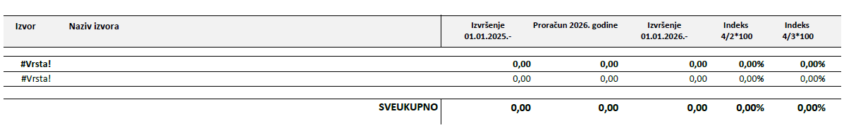
REPUBLIKA HRVATSKA
BRODSKO POSAVSKA ŽUPANIJA
OPĆINA BRODSKI STUPNIK
STJEPANA RADIĆA 117, BRODSKI STUPNIK
OIB: 92052545477

Izvještaj o izvršenju proračuna za razdoblje 1.1.2026. do 30.6.2026.

OPĆI DIO - B. RAČUN FINANCIRANJA PREMA IZVORIMA FINANCIRANJA - IZDACI

Izvor | Naziv izvora |  | Izvršenje  01.01.2025.- | Proračun 2026. godine | Izvršenje  01.01.2026.- | Indeks 4/2*100 | Indeks 4/3*100
1 | Opći prihodi i primici |  | 98.840,94 | 197.681,88 | 85.126,25 | 86,12% | 43,06%
11 | Opći prihodi i primici |  | 98.840,94 | 197.681,88 | 85.126,25 | 86,12% | 43,06%
 |  | SVEUKUPNO | 98.840,94 | 197.681,88 | 85.126,25 | 86,12% | 43,06%

REPUBLIKA HRVATSKA
BRODSKO POSAVSKA ŽUPANIJA
OPĆINA BRODSKI STUPNIK
STJEPANA RADIĆA 117, BRODSKI STUPNIK
OIB: 92052545477

Izvještaj o izvršenju proračuna za razdoblje 1.1.2026. do 30.6.2026.

ORGANIZACIJSKA KLASIFIKACIJA

Indeks
3/2*100
Izvršenje
01.01.2026.-
Proračun 2026. godine
Naziv
Brojčana
oznaka
RAZDJEL: 001 | OPĆINSKA PREDSTAVNIČKA I IZVRŠNA TIJELA | 6.788.491,50 | 1.392.778,99 | 20,52%
GLAVA: 00101 | OPĆINSKO VIJEĆE | 5.500,00 | 951,06 | 17,29%
GLAVA: 00102 | OPĆINSKI NAČELNIK | 128.700,00 | 49.489,95 | 38,45%
GLAVA: 00103 | JEDINSTVENI UPRAVNI ODJEL | 6.654.291,50 | 1.342.337,98 | 20,17%
SVEUKUPNO |  | 6.788.491,50 | 1.392.778,99 | 20,52%

REPUBLIKA HRVATSKA
BRODSKO POSAVSKA ŽUPANIJA
OPĆINA BRODSKI STUPNIK
STJEPANA RADIĆA 117, BRODSKI STUPNIK
OIB: 92052545477

Izvještaj o izvršenju proračuna za razdoblje 1.1.2026. do 30.6.2026.

POSEBNI DIO

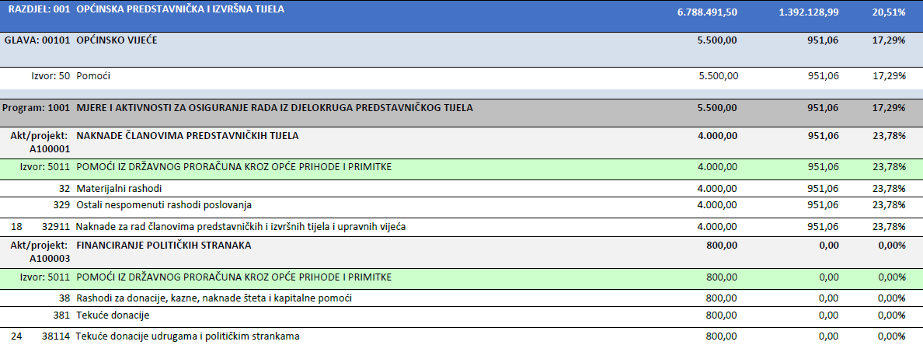

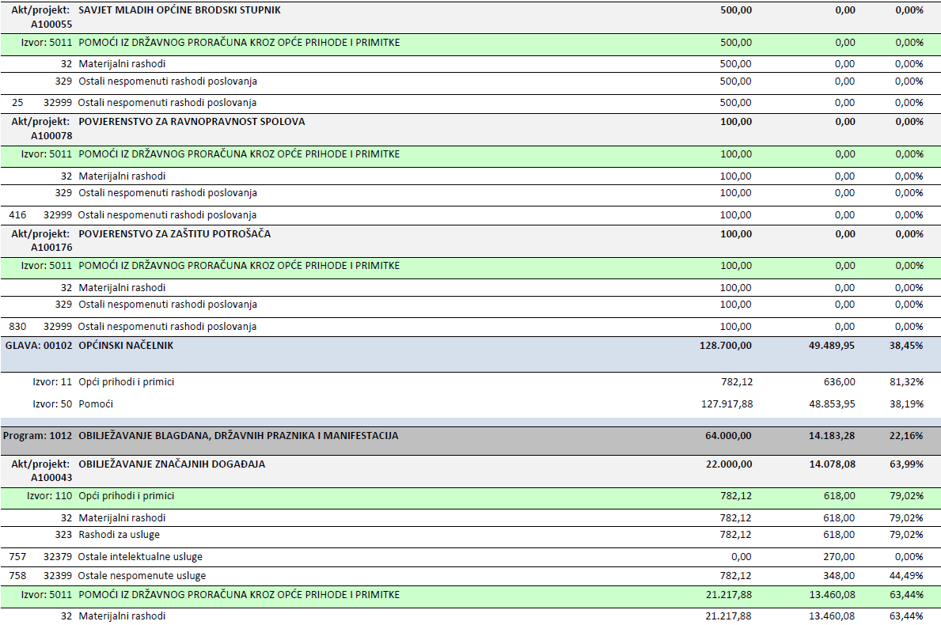
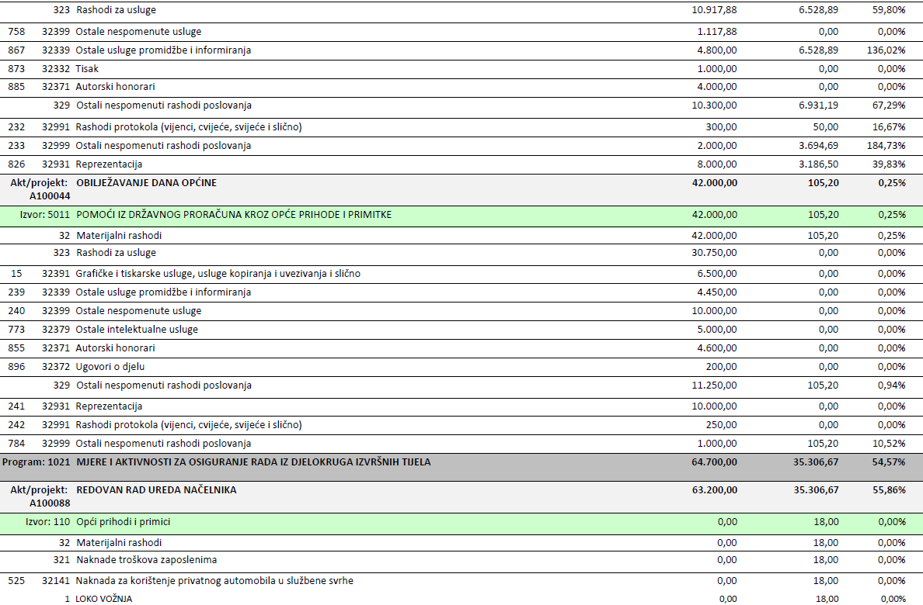
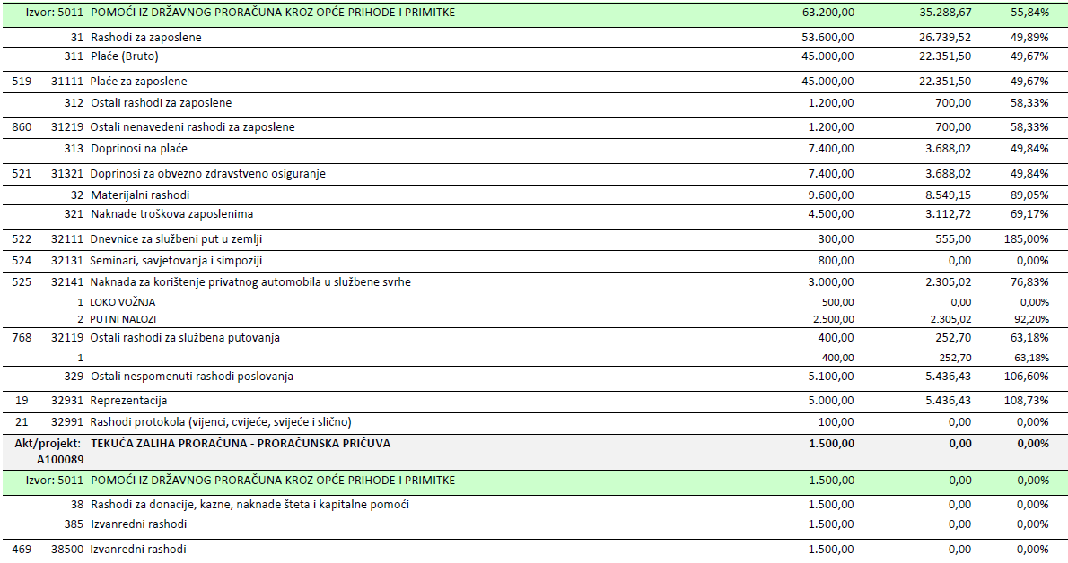

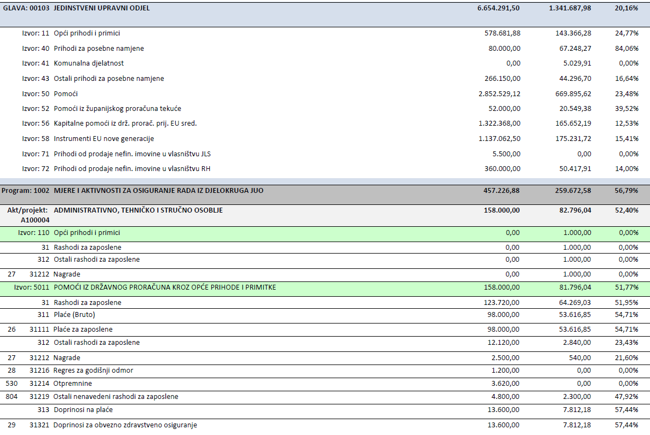
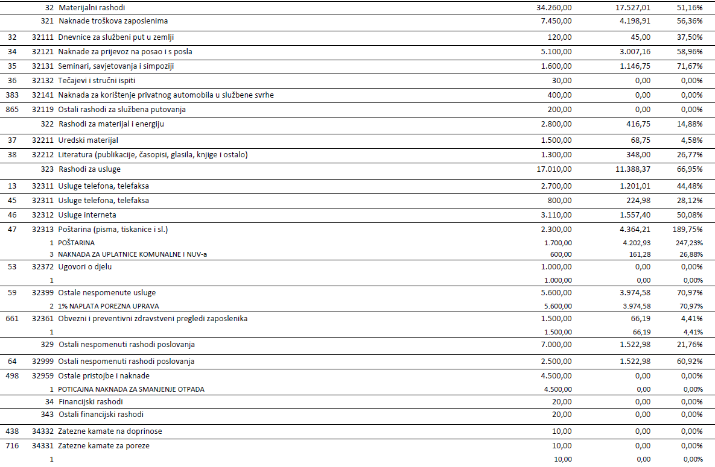
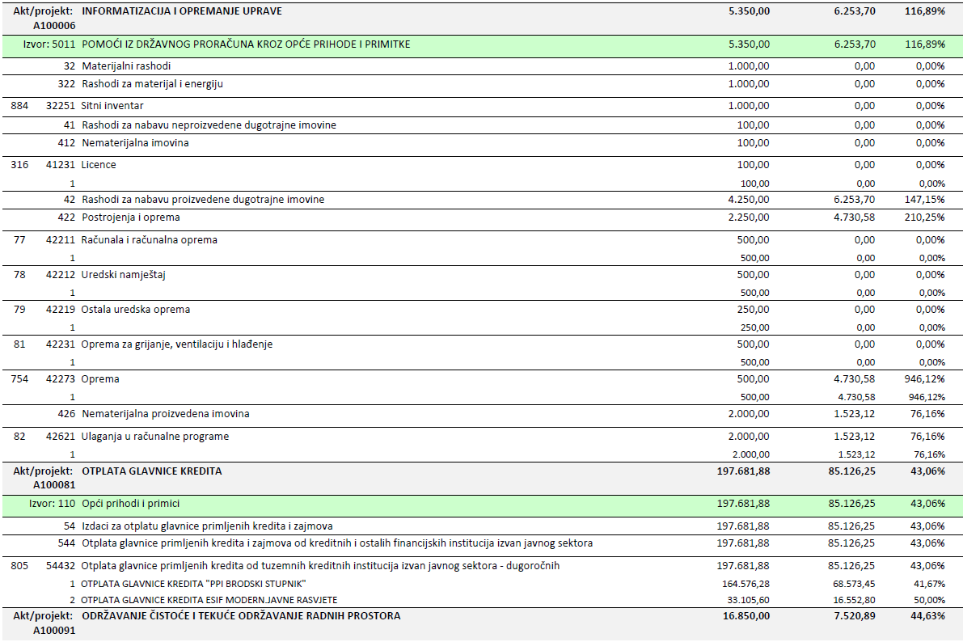
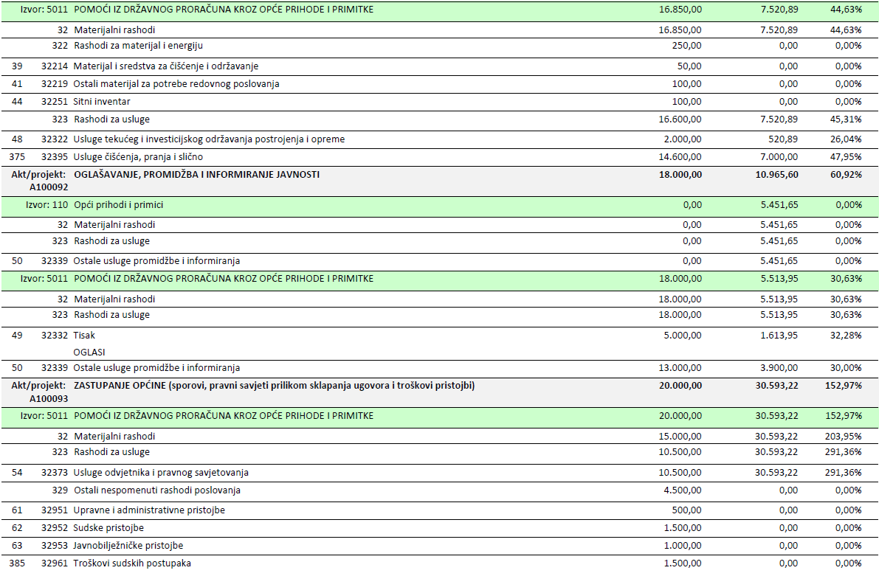
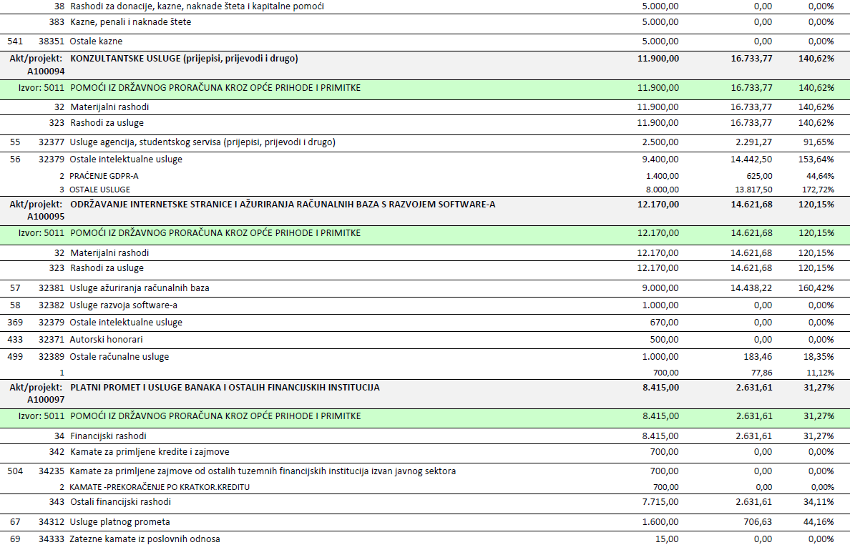
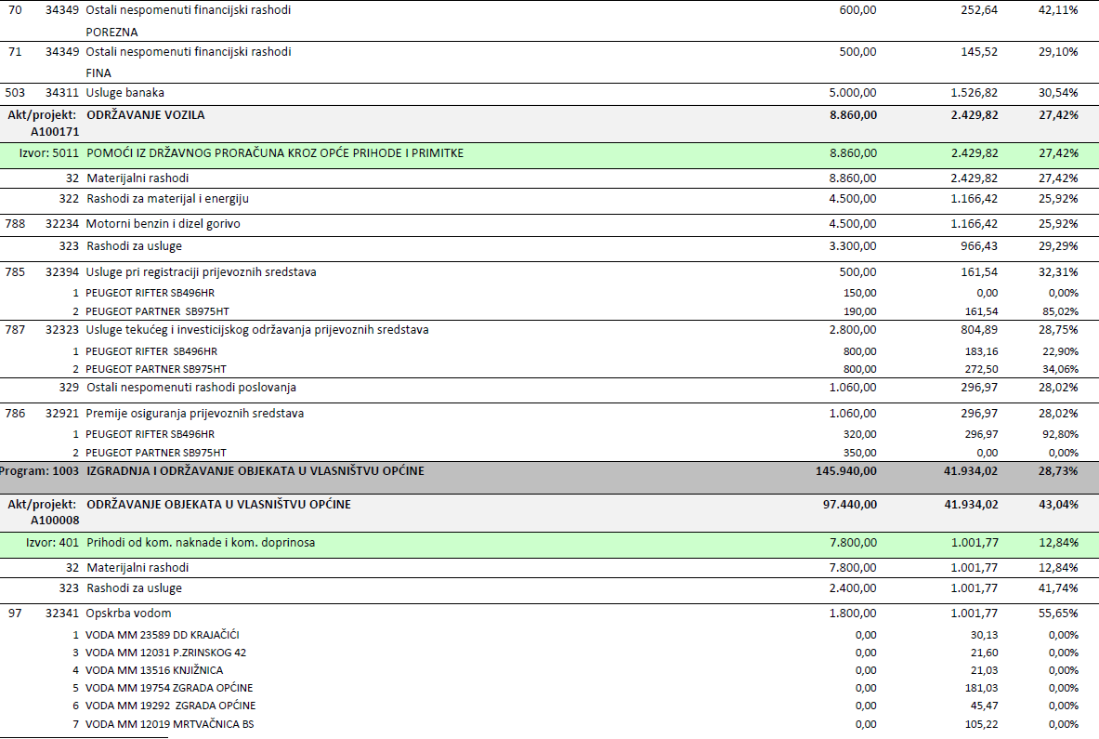
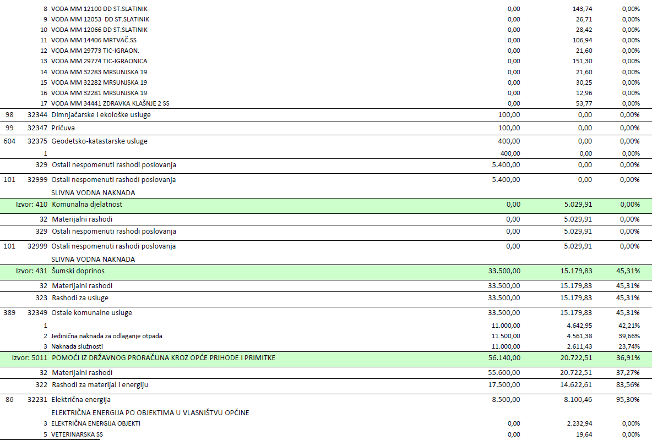
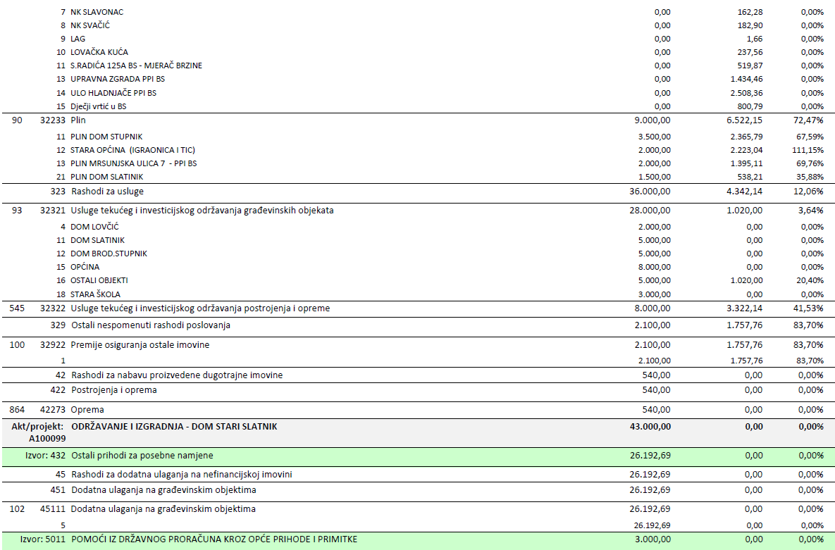
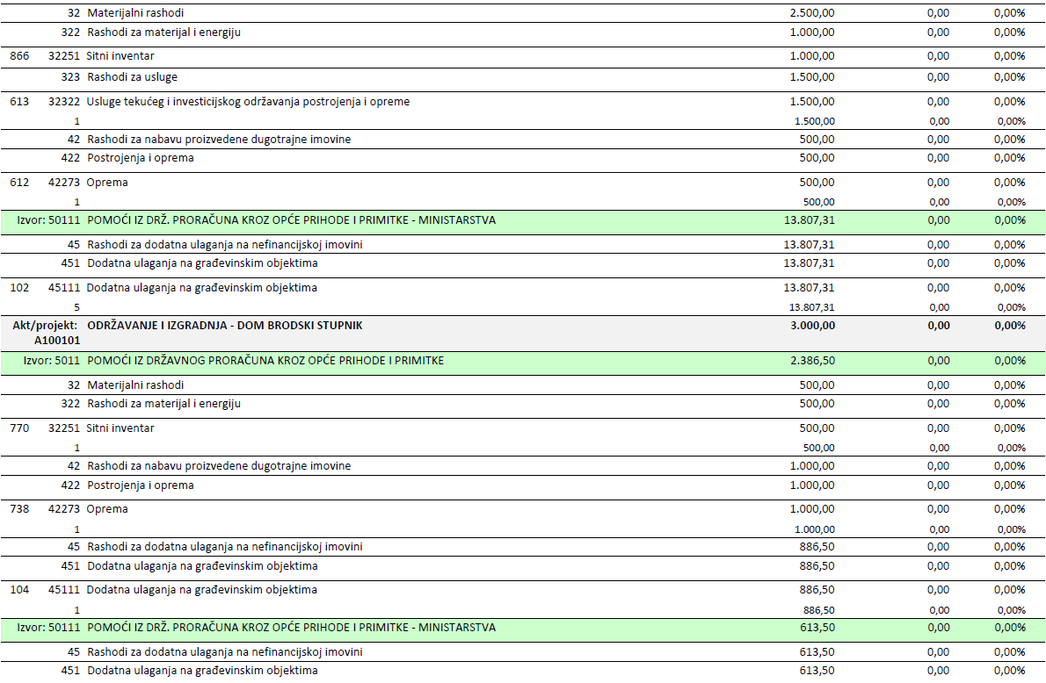
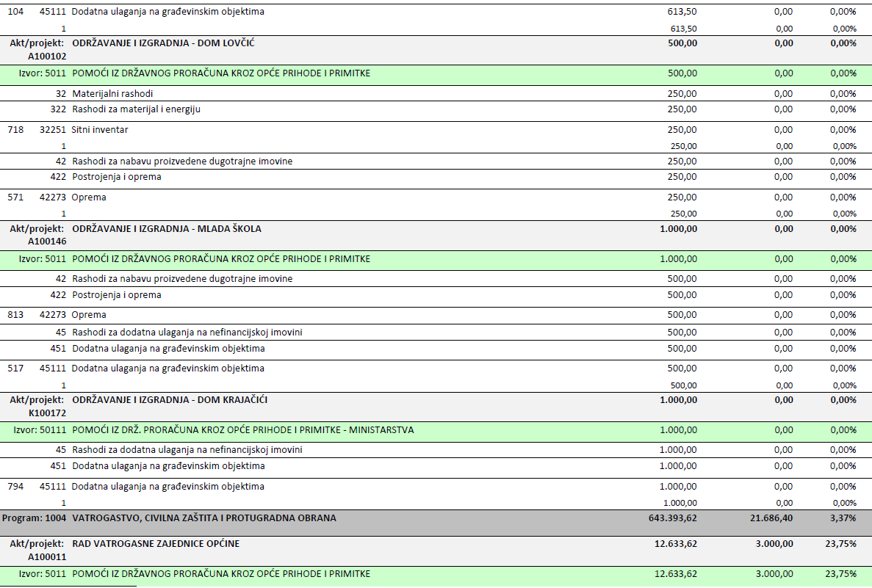
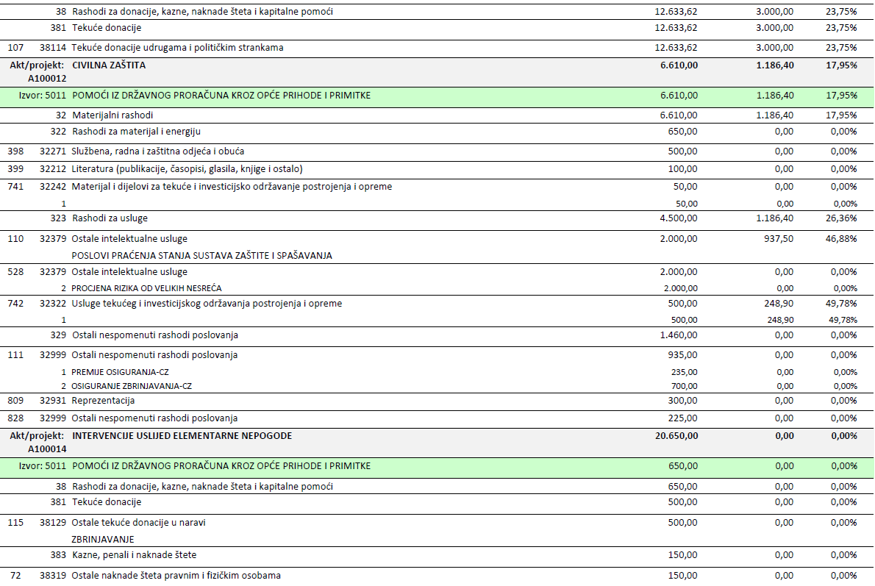
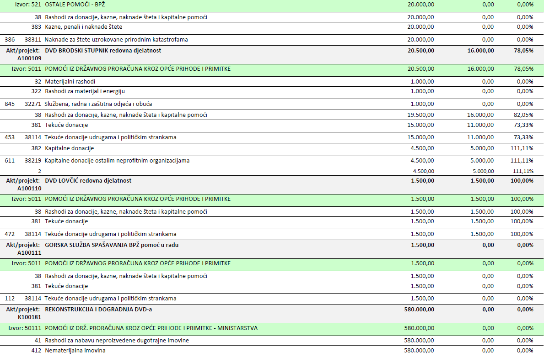
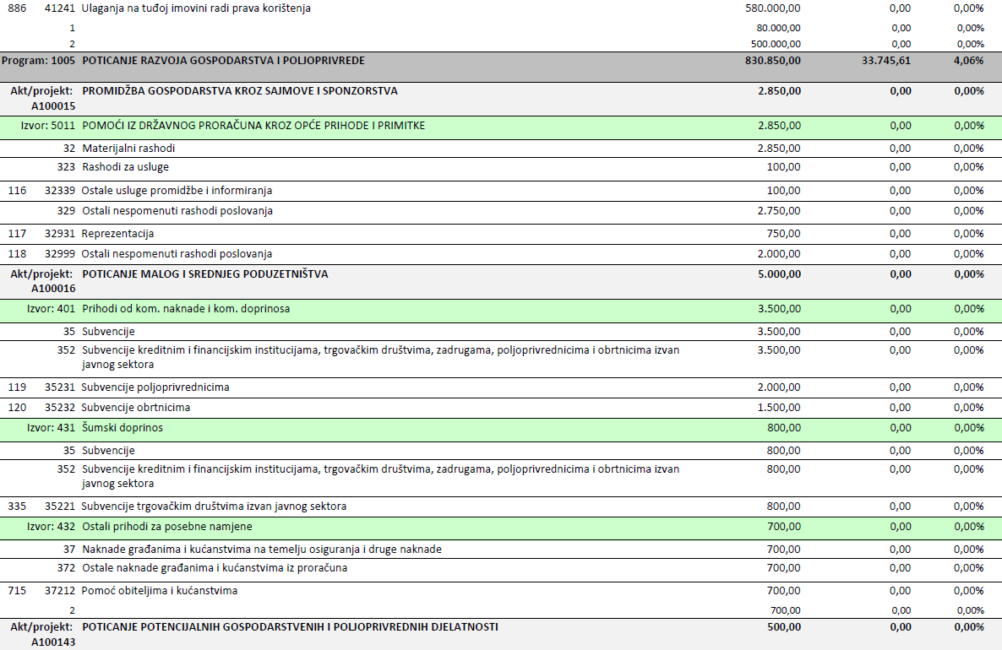

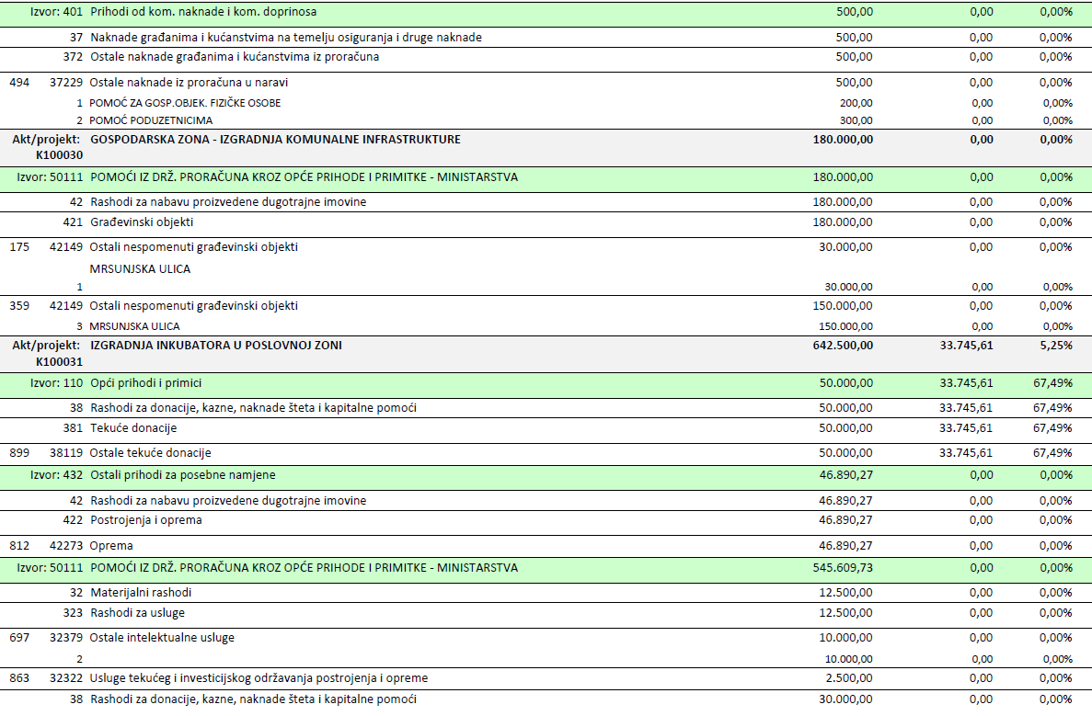
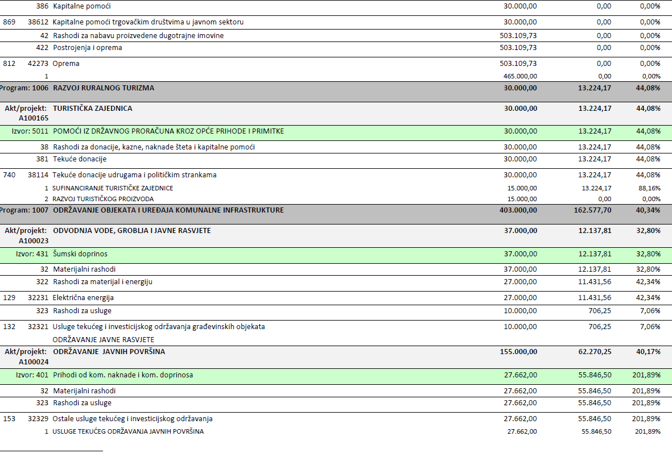
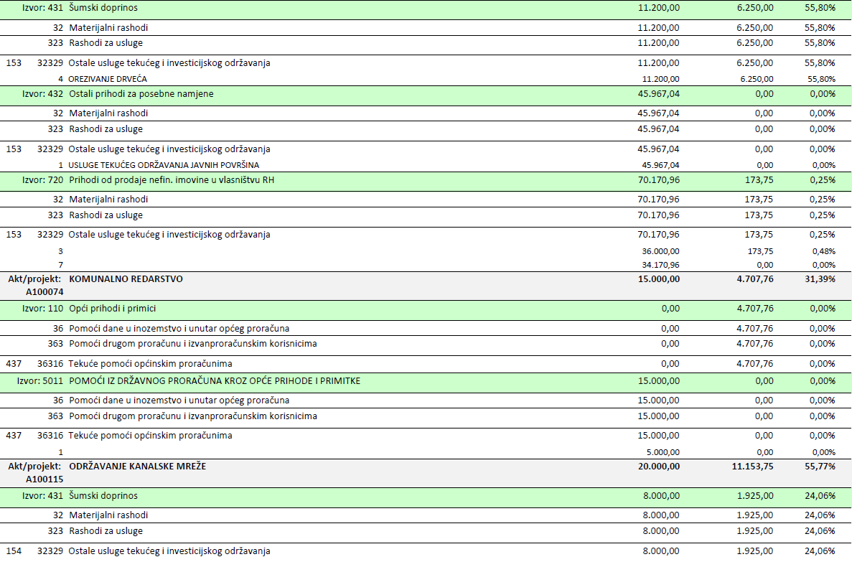
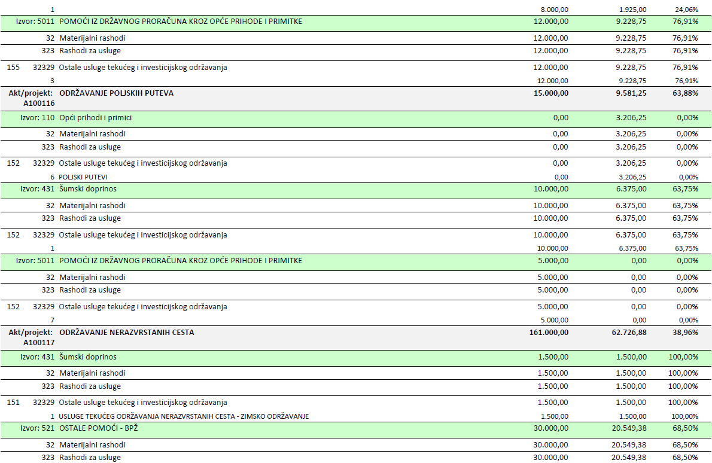
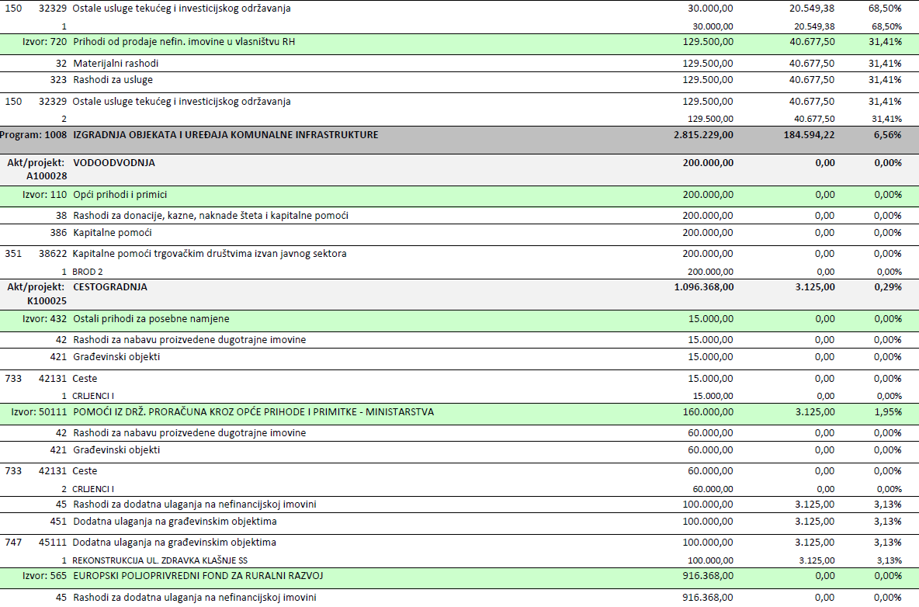
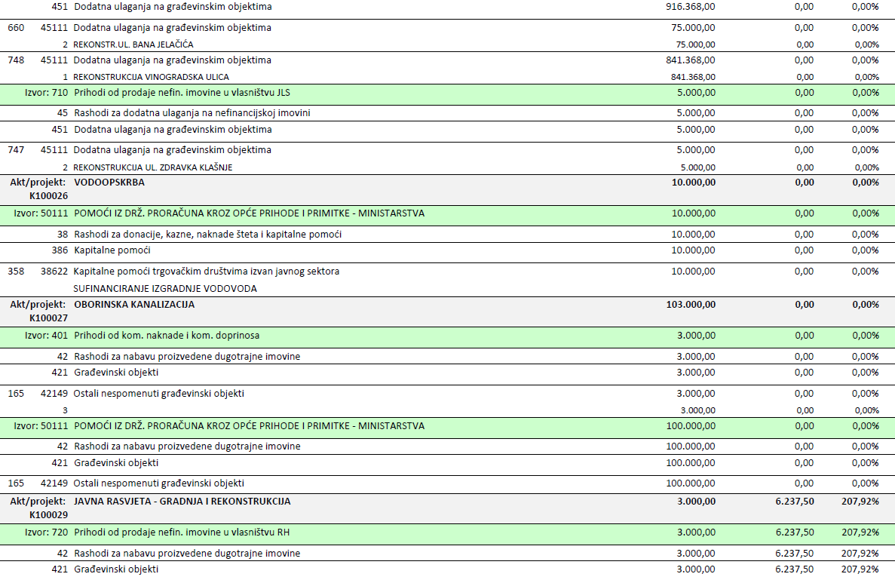
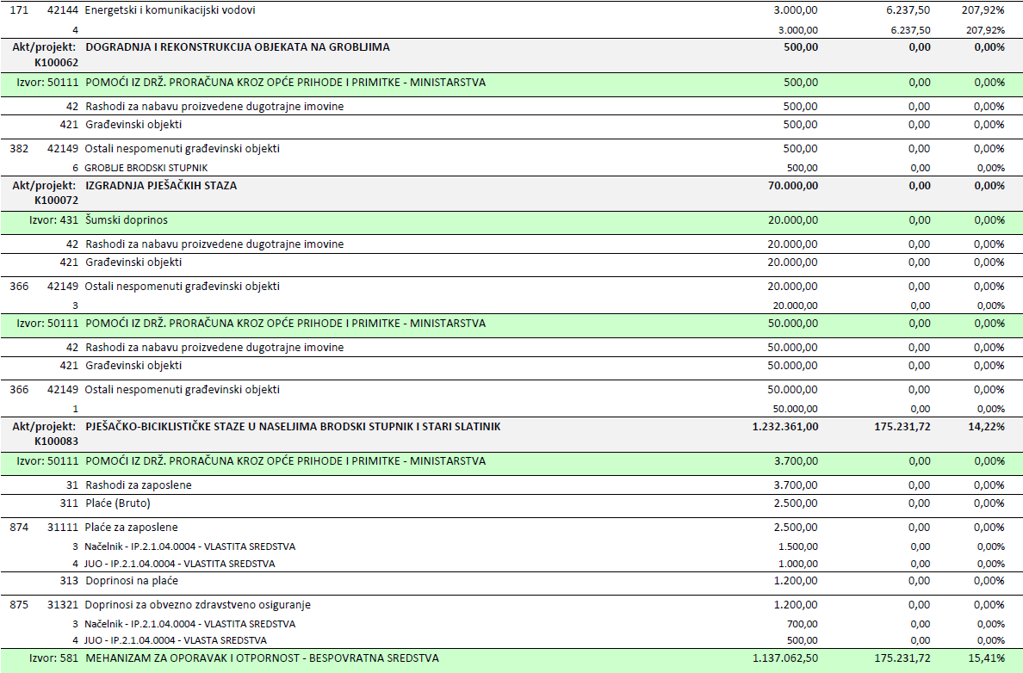
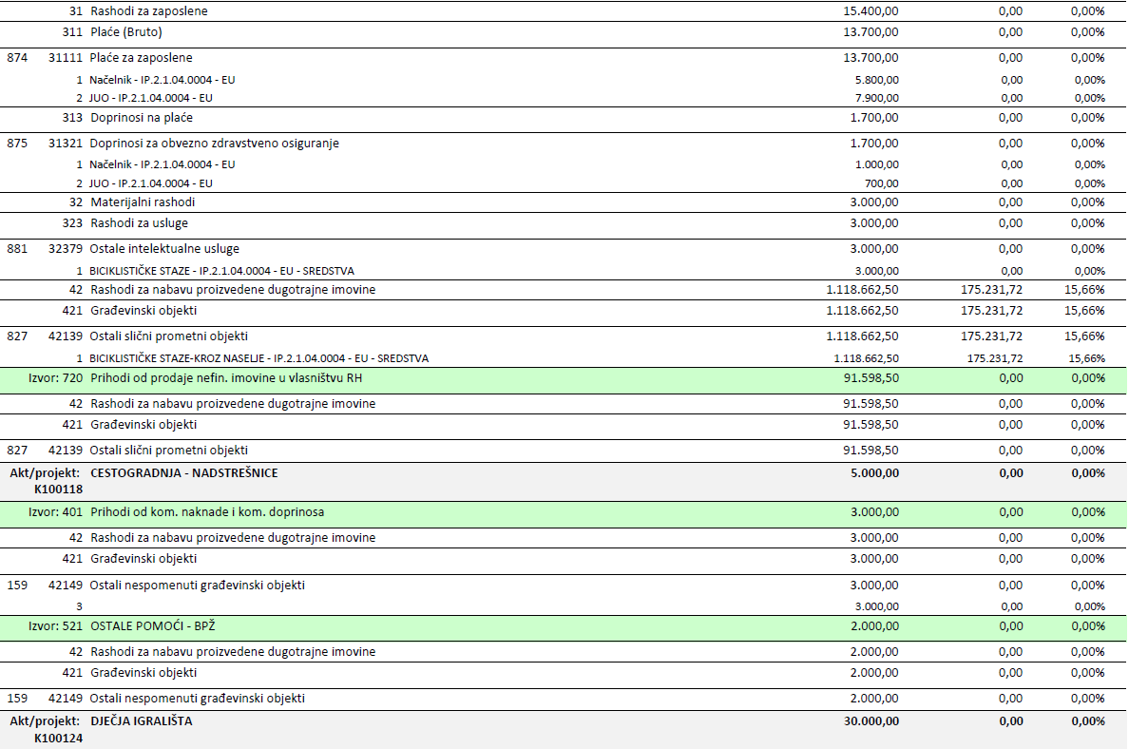
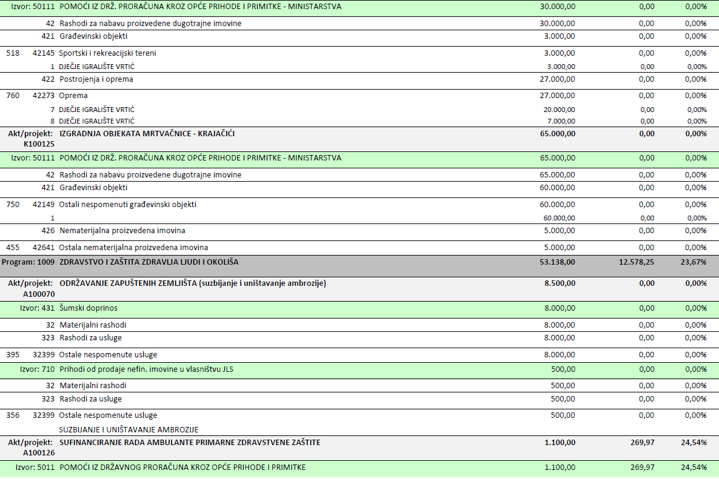
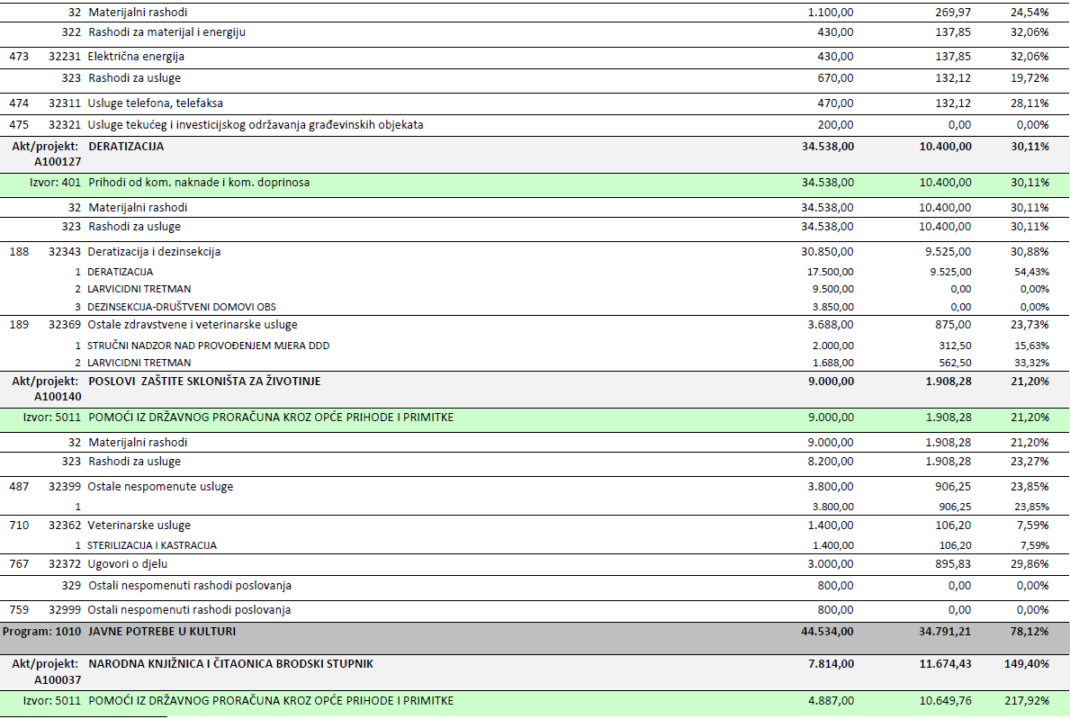
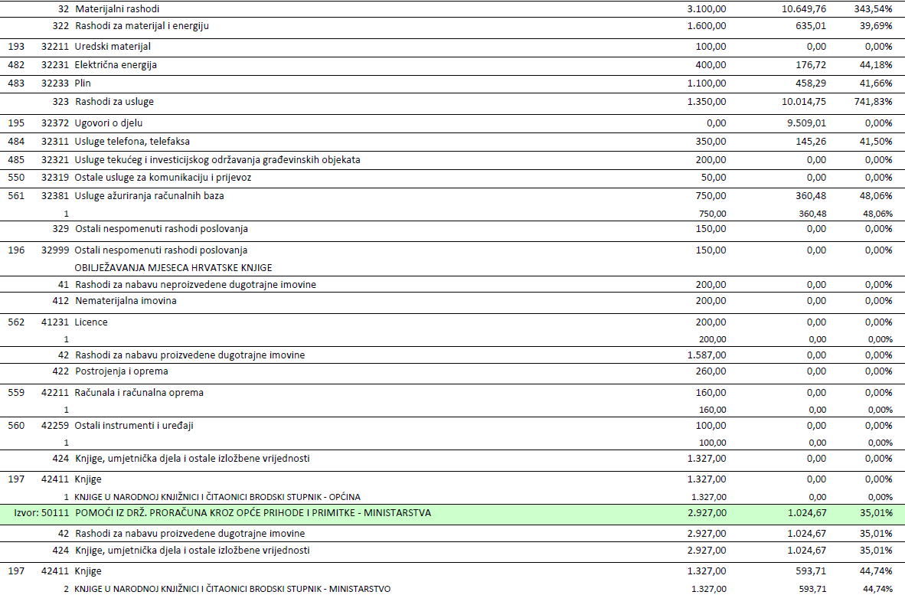
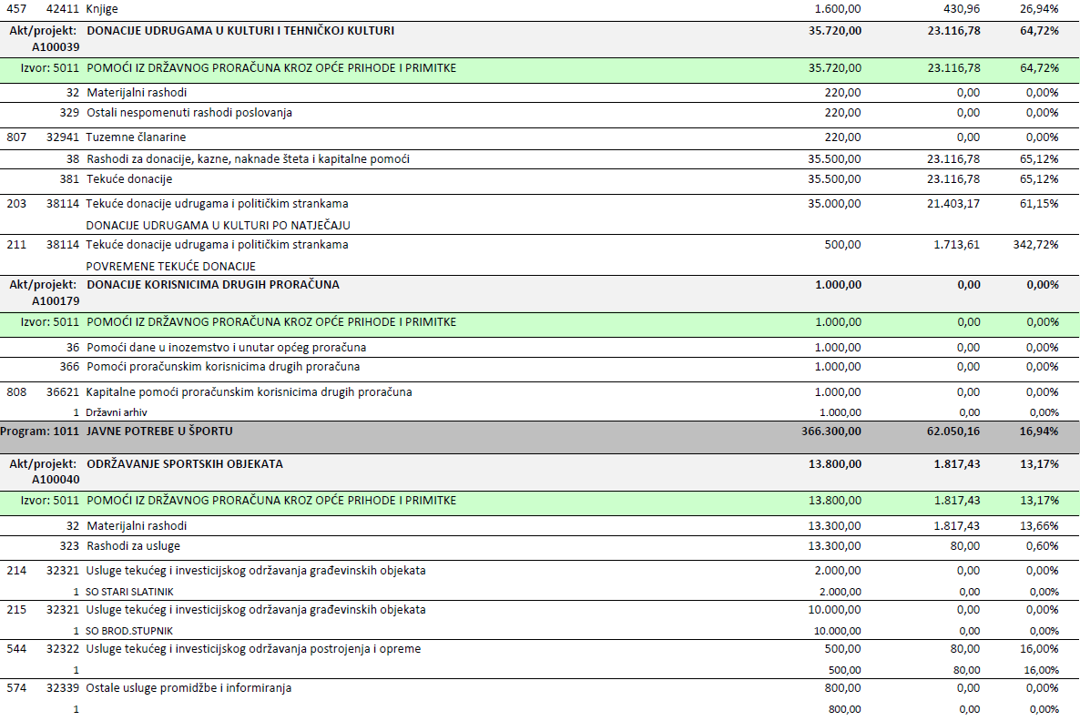
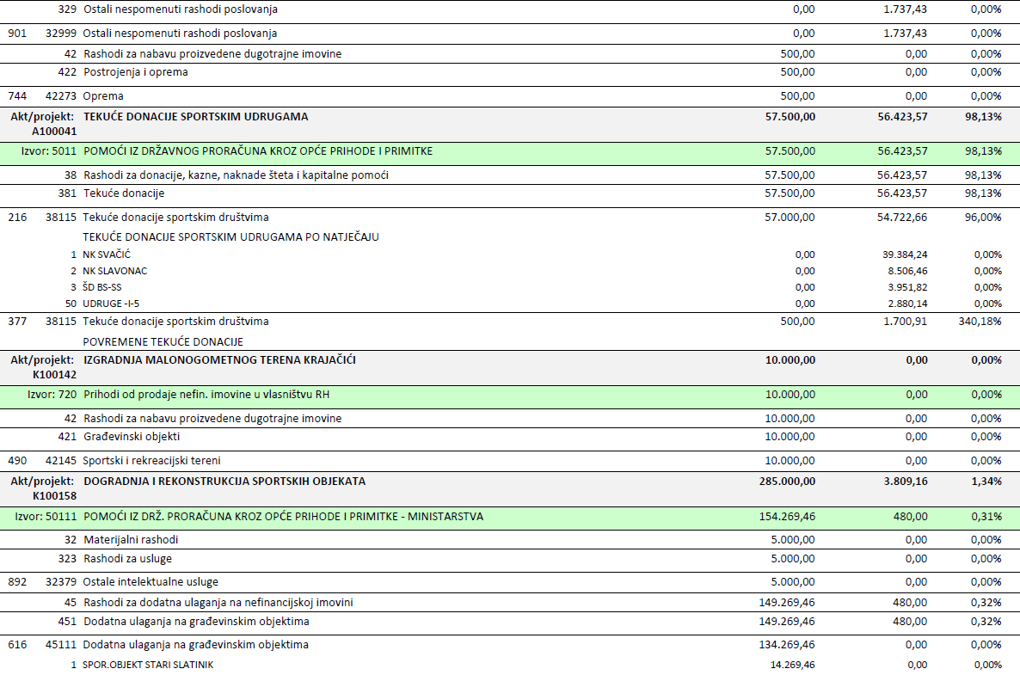
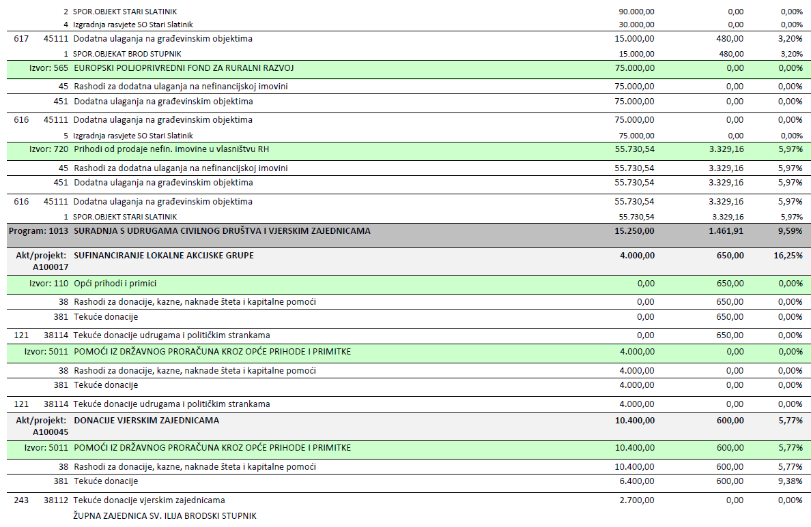
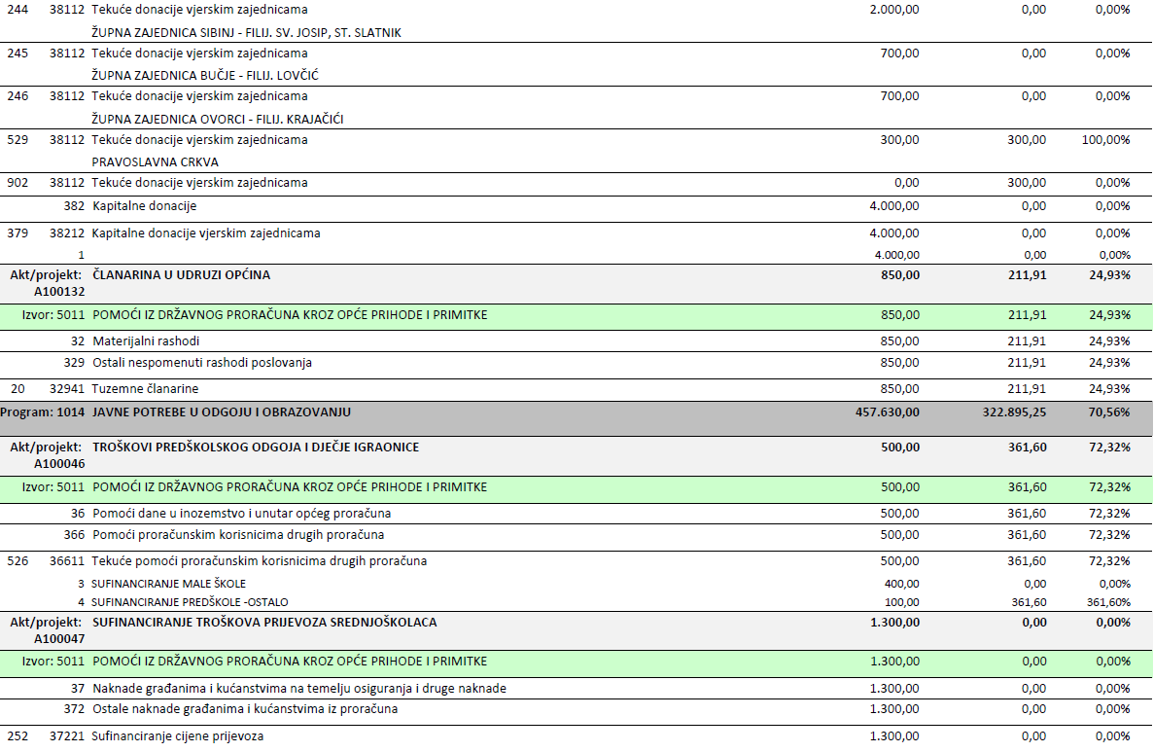
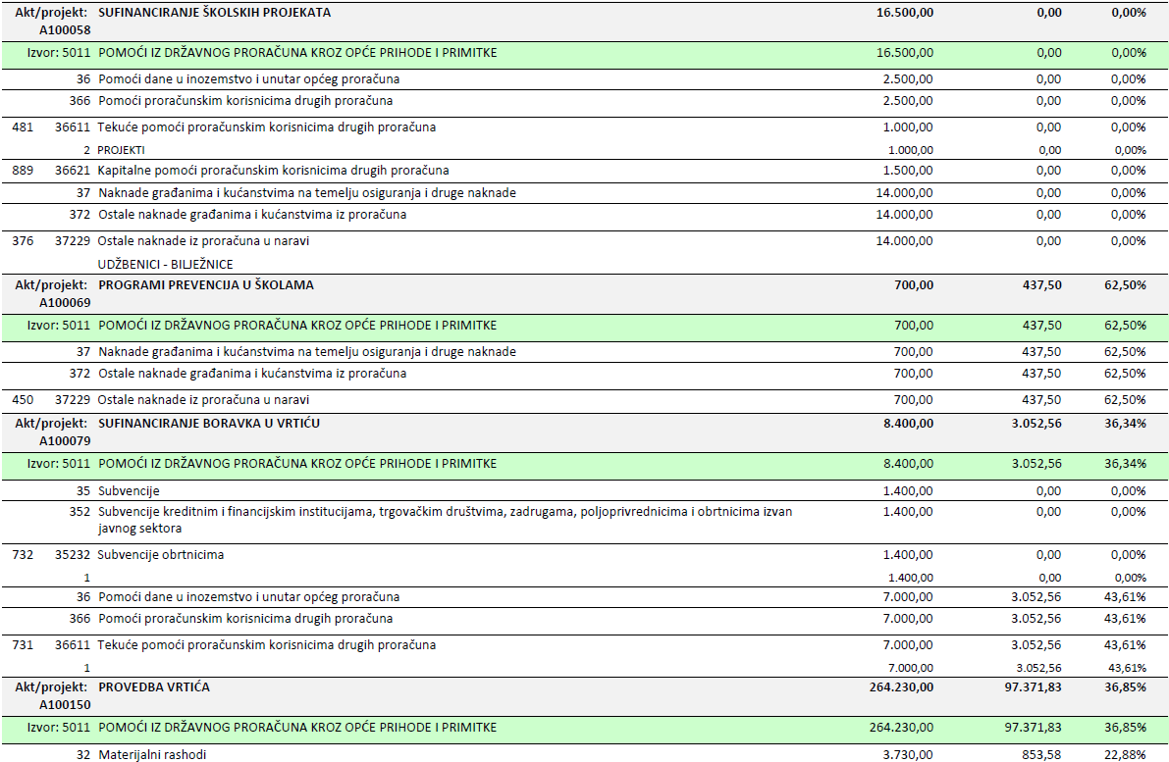
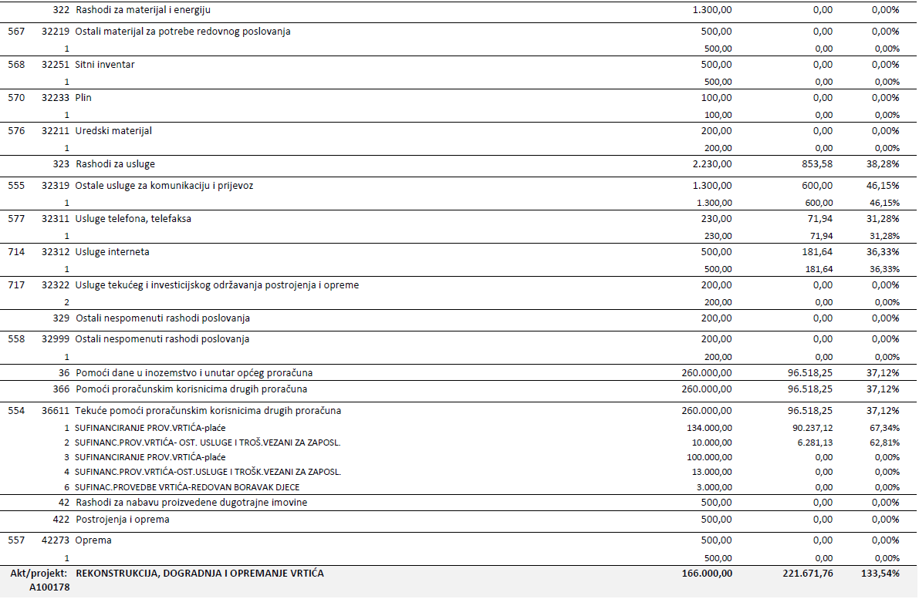
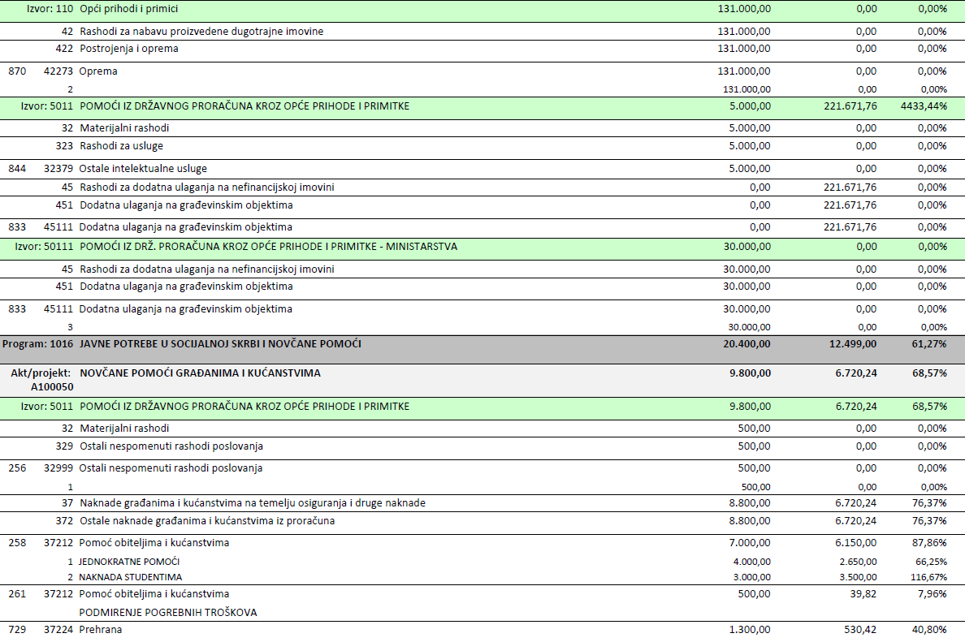
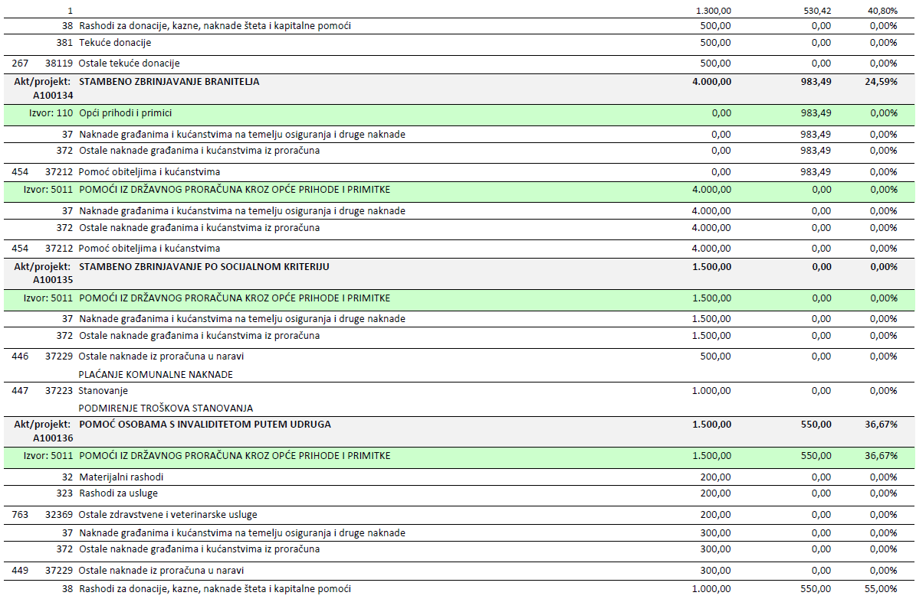
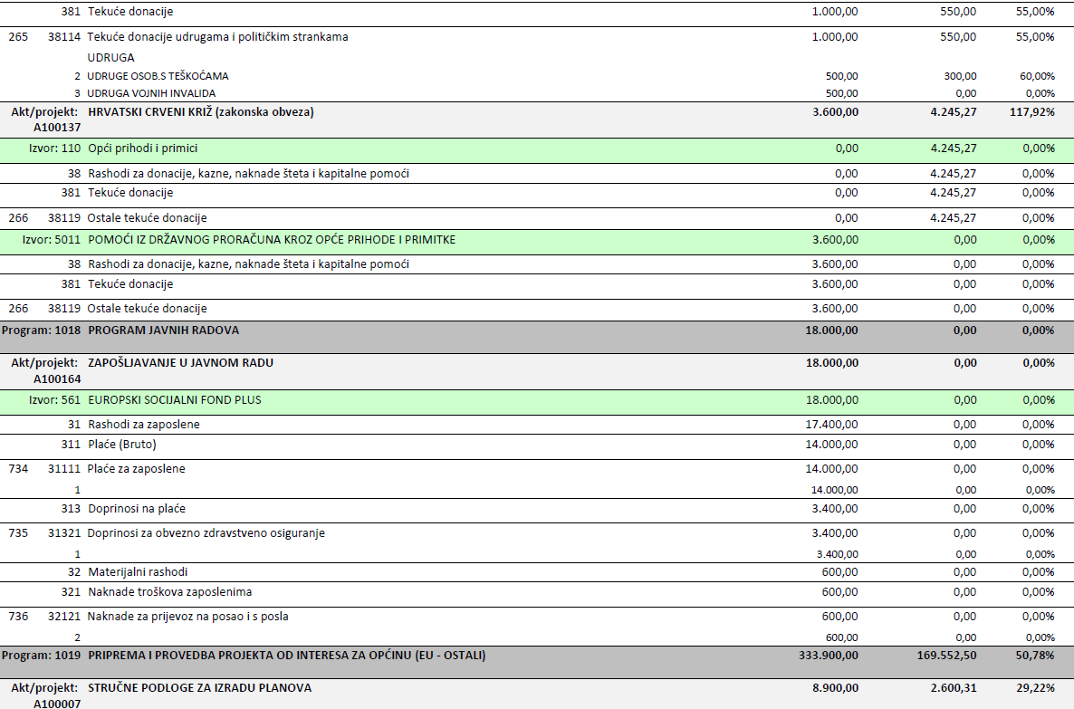
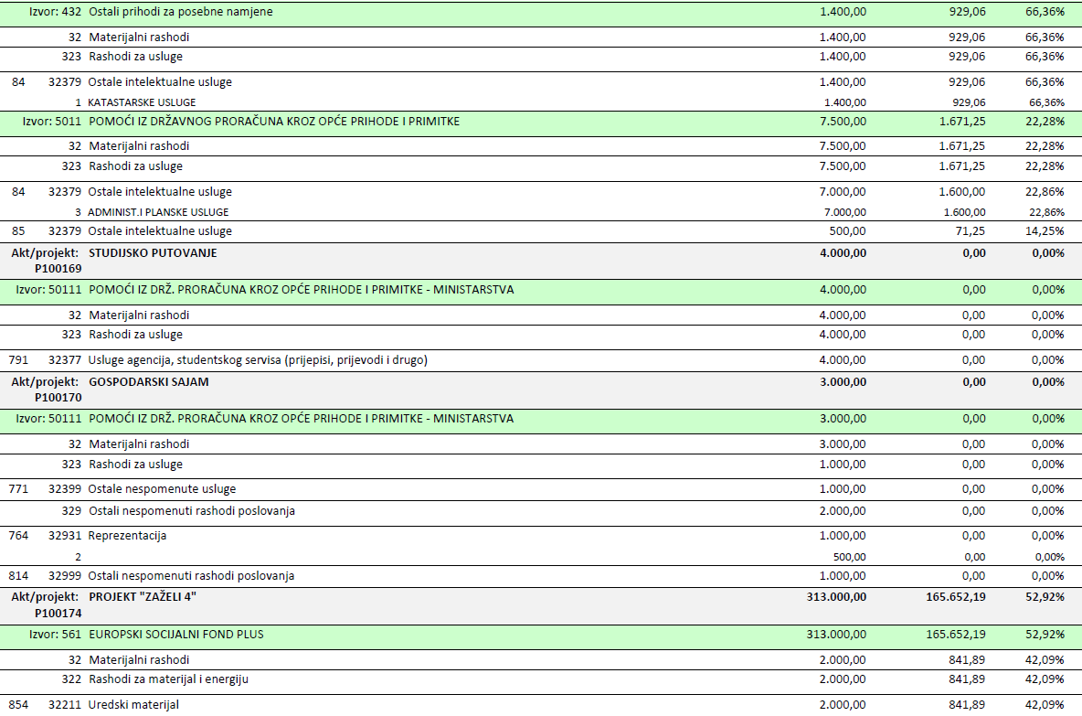
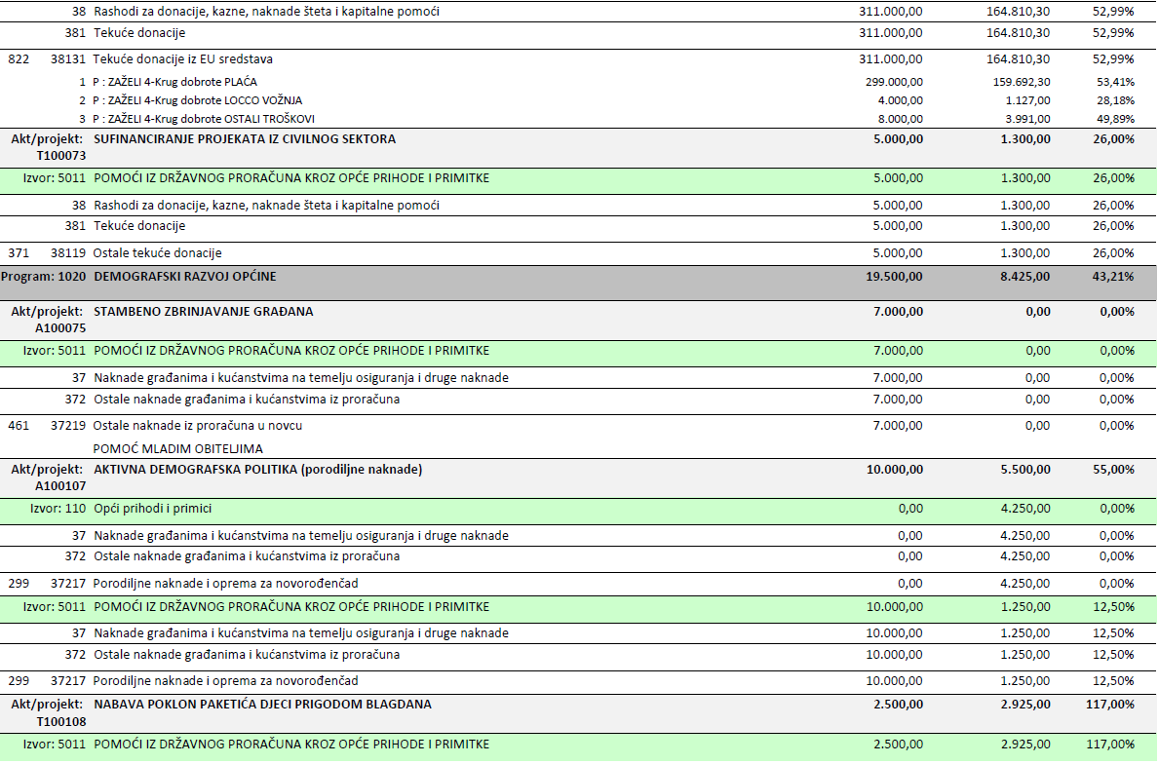

OBRAZLOŽENJE POLUGODIŠNJEG IZVJEŠTAJA O IZVRŠENJU PRORAČUNA
Zakonom o proračunu („Narodne novine“, broj 144/21) i Pravilnikom o polugodišnjem i godišnjem izvještaju o izvršenju proračuna („Narodne novine“ 85/23) Općinski načelnik je obvezan do 30. rujna tekuće godine izraditi i dostaviti Vijeću Polugodišnji izvještaj o izvršenju proračuna.
Osnovna svrha navedenog izvještaja je dati informacije o:
- planiranim i ostvarenim polugodišnjim prihodima i rashodima, primicima i izdacima iskazanim prema proračunskim klasifikacijama,
- izvršenim preraspodjelama u tijeku izvještajnog razdoblja,
- stanju duga,
- ostvarenju postavljenih planova i
- uspješnosti ispunjenja postavljenih ciljeva.
Sukladno navedenom, a temeljem Zakona i Pravilnika, Polugodišnji izvještaj o izvršenju proračuna sadrži:
  - Opći dio proračuna:
    - Sažetak Računa prihoda i rashoda i Računa financiranja
    - Račun Prihoda i rashoda
      - Izvještaj o prihodima i rashodima po ekonomskoj klasifikaciji
      - Izvještaj o prihodima i rashodima po izvorima financiranja
      - Izvještaj o rashodima prema funkcijskoj klasifikaciji
    - Račun financiranja
      - Izvještaj računa financiranja prema ekonomskoj klasifikaciji
      - Izvještaj računa financiranja prema izvorima financiranja
  - Posebni dio proračuna:
- Izvršenje po organizacijskoj klasifikaciji
- Izvršenje po programskoj klasifikaciji
  - Obrazloženje polugodišnjeg izvještaja o izvršenju proračuna:
- Obrazloženje općeg dijela
- Obrazloženje posebnog dijela
  - Posebni izvještaji u polugodišnjem izvještaju o izvršenju proračuna:
- izvještaj o korištenju proračunske zalihe
- izvještaj o zaduživanju na domaćem i stranom tržištu novca i kapitala
- izvještaj o danim jamstvima i plaćanjima po protestiranim jamstvima

Financiranje javnih rashoda i izdataka Općine Brodski Stupnik tijekom 2026. godine planirano je financijsko-planskim dokumentom:
- Proračun Općine Brodski Stupnik za 2026. i projekcije za 2027. i 2028. godinu kojim su utvrđeni prihodi i primici u ukupnom iznosu od 6.948.491,50 eura, te Odluka o izvršavanju Proračuna Općine Brodski Stupnik za 2026. godinu od 18.12.2025. godine.
Godišnjim izvještajem o izvršenju Proračuna Općine Brodski Stupnik za 2025. godinu utvrđen je manjak prihoda/primitaka nad rashodima/izdacima u iznosu od 114.454,35 eura koji je, sukladno Odluci o raspodjeli rezultata, uvršten u Proračun 2026. godine.

Prikaz ostvarenog viška/manjka
Godišnjim izvještajem o izvršenju Proračuna Općine Brodski Stupnik za 2025. god. utvrđen je
manjak prihoda/primitaka nad rashodima/izdacima u iznosu od 114.454,35 eur sukladno tome

provedena je Odluka o raspodjeli rezultata u 2025. god. i kao takva uvrštena Proračun 2026. godine.
U 2025. god. ostvareno je 3.442.435,13 eur prihoda i primitaka, a ostvareno 3.427.557,05 eur rashoda i izdataka, manjak prihoda tekuće god. iznosi 14.878,08 eur, preneseni manjak prihoda i primitaka iz prethodne godine iznosi 129.332,43 eur. Manjak prihoda i primitaka za pokriće u sljedećem razdoblju iznosi 114.454,35 eur.
Sukladno ovom izvještaju o izvršenju proračuna, a uzimajući u obzir preneseni manjak prihoda, financijski rezultat je ostvaren iz sljedećih izvora:
Izvor financiranja |  | Donos iz 2024.g. |  | Priznata sredstva za rashode iz ranijih  razdoblja |  |  | Ukupno rezultat 2024.g.  (2+3) | Prihod 2025.g. | Rashod 2025.g. | Priznati rashodi i  usklađenja iz  prethodnih razdoblja |  | Višak/Manjak  (4+5-6)
1 |  | 2 |  | 3 |  |  | 4 | 5 | 6 |  |  | 7
11- Opći prihodi | - | 542.964,21 |  |  |  | - | 542.964,21 | 1.205.909,42 | 1.101.744,89 |  | - | 438.799,68
41- Prihodi za posebne namjene | - | 104.979,62 |  |  |  | - | 104.979,62 | 149.984,85 | 269.104,81 |  | - | 224.099,58
51- Pomoći | 527.337,82 |  |  |  | 42,65 | 527.295,17 |  | 1.872.704,76 | 1.824.948,47 |  | 575.051,46
71- Prihodi od prodaje nefinancijske imovine | - | 8.683,76 |  |  |  | - | 8.683,76 | 13.836,10 | 34.077,00 |  | - | 28.924,66
81- primici od zadužvanja | - | 0,01 |  |  |  | - | 0,01 | 200.000,00 | 197.681,88 |  | 2.318,11
ukupno | - | 129.289,78 |  |  | 42,65 | - | 129.332,43 | 3.442.435,13 | 3.427.557,05 | - | - | 114.454,35
Iz pregleda je vidljivo da je ukupni manjak prihoda i primitaka nad rashodima i izdatcima nastao po izvorima iz općih prihoda, prihoda za posebne namjene i prihoda od prodaje nefinancijske imovine. Kod izvora pomoći je ostvaren višak jer su na pojedinim projektima ostvareni prihodi (uplaćeni predujmovi), a troškove po istima očekujemo u budućem razdoblju. U sljedećim obračunskim razdobljima očekujemo povećanje prihoda po izvorima iz općih prihoda, prihoda za posebne namjene, prihoda od prodaje nefinancijske imovine i primitaka od zaduživanja izvorima kako bismo financirali otplate kredita za kratkoročno i dugoročno zaduživanje.

Stanje novčanih sredstava
Stanje žiro-računa Proračuna IBAN: HR6523400091803900008:
- 02.01.2026. godine broj izvoda 1 je 472.427,81 eur, a blagajna 0,00 eur,
- 30.06.2026. godine broj izvoda 158 je 56.526,41 eur, a blagajna 106,87 eur.

U nastavku Obrazloženja ostvarenja prihoda i primitaka, rashoda i izdataka daje se brojčani prikaz ostvarenja prihoda i primitaka te rashoda i izdataka u prvom polugodištu 2026. godine.

PRIHODI I PRIMICI

U polugodišnjem izvještaju ukupno je ostvareno 1.257.177,09 € prihoda i što je 2,19%
manje u odnosu na isto razdoblje prethodne godine i 18,09 % od ukupno planiranih prihoda.

Račun | Naziv računa | Izvršenje  1.1.2025.-  30.6.2025. | Plan Proračuna Općine Brodski Stupnik za 2026.  godinu | Izvršenje  1.1.2026.-  30.6.2026. | Indeks 4/2*100 1.1.2026.-  30.6.2026. | Indeks 4/3*100 1.1.2026.-  30.6.2026.
6 | Prihodi poslovanja | 1.271.788,31 | 6.582.991,50 | 1.253.610,64 | 98,57% | 19,04%
61 | Prihodi od poreza | 263.052,59 | 704.280,00 | 350.655,82 | 133,30% | 49,79%
63 | Pomoći iz inozemstva i od subjekata unutar općeg proračuna | 940.396,05 | 5.497.333,50 | 726.084,80 | 77,21% | 13,21%
64 | Prihodi od imovine | 9.488,13 | 141.280,00 | 24.044,95 | 253,42% | 17,02%
65 | Prihodi od upravnih i administrativnih pristojbi, pristojbi po posebnim propisima i naknada | 55.682,71 | 223.470,00 | 74.957,60 | 134,62% | 33,54%
66 | Prihodi od prodaje proizvoda i robe te pruženih usluga, prihodi od donacija  te povrati po protestiranim jamstvima | 2.333,70 | 6.584,00 | 874,67 | 37,48% | 13,28%
68 | Kazne, upravne mjere i ostali prihodi | 835,13 | 10.000,00 | 76.992,80 | 9219,26% | 769,93%
7 | Prihodi od prodaje nefinancijske imovine | 13.575,77 | 365.500,00 | 3.566,45 | 26,27% | 0,98%
71 | Prihodi od prodaje neproizvedene dugotrajne imovine | 13.161,67 | 364.500,00 | 3.350,00 | 25,45% | 0,92%
72 | Prihodi od prodaje proizvedene dugotrajne imovine | 414,10 | 1.000,00 | 216,45 | 52,27% | 21,65%
SVEUK  UPNO |  | 1.285.364,08 | 6.948.491,50 | 1.257.177,09 | 97,81% | 18,09%

U polugodišnjem izvještaju ukupno je ostvareno 0,00 € primitaka što je jednako u odnosu na isto razdoblje prethodne godine i jednako planu za 2026. godinu.

Skupina 61 – Prihodi od poreza

U skupini Prihodi od poreza (porez na dohodak, porez na potrošnju, porez na promet nekretnina i porez na tvrtku) ostvareno je 350.655,82 € odnosno 33,30% više u odnosu na isto izvještajno razdoblje prošle godine i 49,79% od planiranih prihoda u skupni.

Skupina 63 – Pomoći iz inozemstva i od subjekata unutar općeg proračuna
U skupini Pomoći iz inozemstva i od subjekata unutar općeg proračuna ostvareno je 726.084,80
€ odnosno 22,79% manje u odnosu na isto izvještajno razdoblje prošle godine i 13,95% od planiranih prihoda u skupni. Najveća odstupanja u toj skupini odnose se na ostvarene prihode za fiskalno izravnanje, rekonstrukciju i dogradnju vrtića u B. Stupniku i provođenje programa Zaželi 4 – Krug dobrote.

Skupina 64 – Prihodi od imovine
U skupini Prihodi od imovine ostvareno je 24.044,95 € odnosno 153,42 % više u odnosu na isto izvještajno razdoblje prošle godine i 17,02% od planiranih prihoda u skupini. Najveća odstupanja bilježe veći prihodi zakupa i iznajmljivanja imovine, korištenje nefinancijske imovine i ostali prihodi.

Skupina 65 – Prihodi od upravnih i administrativnih pristojbi, pristojbi po posebnim propisima i naknada

U skupini Prihodi od upravnih i administrativnih pristojbi, pristojbi po posebnim propisima i naknada ostvareno je 74.957,60 € odnosno 34,62% više u odnosu na isto izvještajno razdoblje prošle godine i 33,54% od planiranih prihoda u skupini najvećim dijelom zbog većih prihoda za ostale pristojbe i naknade, doprinosa za šume, ostalih nespomenutih prihoda i komunalne naknade.

Skupina 66 – Prihodi od prodaje proizvoda i robe te pruženih usluga, prihodi od donacija
te prihodi po protestiranim jamstvima
U skupini Prihodi od prodaje proizvoda i robe te pruženih usluga, prihodi od donacija te prihodi po protestiranim jamstvima ostvareno je 874,67 € odnosno 62,51% manje u odnosu na isto izvještajno razdoblje prošle godine i 13,28 % od planiranih prihoda u skupini (prihodi od pruženih usluga – Hrvatske vode 10% NUV-a od ožujka cjelokupni iznos primaju Hrvatske vode).

Skupina 68 – Kazne, upravne mjere i ostali prihodi
U skupini Kazne, upravne mjere i ostali prihodi ostvareno je 76 992,80 € odnosno 9.119,47 % više u odnosu na isto izvještajno razdoblje prošle godine i 769,93 % više od planiranih prihoda u skupini, a odnosi se na istek ugovora sa tvrtkom MK Mont-garancija .

Skupina 7 – Prihodi od prodaje nefinancijske imovine
U skupini Prihoda od prodaje nefinancijske imovine ostvareno je 3.566,45 € odnosno 73,73% manje u odnosu na isto izvještajno razdoblje prošle godine i 0,98% od planiranih prihoda u skupni, a odnosi se na prihodi prodanih stanova sa stanarskim pravom.

RASHODI I IZDACI

U prvom polugodištu izvršeno je ukupno 1.307.652,74 € rashoda što je 22,43 % više u odnosu na isto razdoblje prethodne godine, odnosno 19,84 % od planiranih rashoda.

Račun | Naziv računa | Izvršenje  1.1.2025.-  30.6.2025. | Plan Proračuna Općine Brodski Stupnik za 2026.  godinu | Izvršenje  1.1.2026.-  30.6.2026. | Indeks 4/2*100 1.1.2026.-  30.6.2026. | Indeks 4/3*100 1.1.2026.-  30.6.2026.
3 | Rashodi poslovanja | 777.031,69 | 2.190.826,62 | 890.299,23 | 114,58 | 40,64
31 | Rashodi za zaposlene | 85.813,89 | 213.820,00 | 91.468,55 | 106,59 | 42,78
32 | Materijalni rashodi | 343.418,00 | 813.988,00 | 354.636,97 | 103,27 | 43,57
34 | Financijski rashodi | 1.407,33 | 8.435,00 | 2.631,61 | 186,99 | 31,20
35 | Subvencije | 66,36 | 5.700,00 | 0,00 | 0,00 | 0,00
36 | Pomoći dane u inozemstvo i unutar općeg proračun | 88.439,15 | 286.000,00 | 104.640,17 | 118,32 | 36,59
37 | Naknade građanima i kućanstvima na temelju osigu | 7.796,71 | 51.300,00 | 16.566,23 | 212,48 | 32,29
38 | Rashodi za donacije, kazne, naknade šteta i kapital | 250.090,25 | 811.583,62 | 320.355,70 | 128,10 | 39,47
4 | Rashodi za nabavu nefinancijske imovine | 291.085,85 | 4.399.983,00 | 417.353,51 | 143,38 | 9,49
41 | Rashodi za nabavu neproizvedene dugotrajne imovi | 3.096,49 | 580.300,00 | 0,00 | 0,00 | 0,00
42 | Rashodi za nabavu proizvedene dugotrajne imovine | 85.877,33 | 2.445.315,00 | 188.747,59 | 219,79 | 7,72
45 | Rashodi za dodatna ulaganja na nefinancijskoj imo | 202.112,03 | 1.374.368,00 | 228.605,92 | 113,11 | 16,63
SVEUKUPNO |  | 1.068.117,54 | 6.590.809,62 | 1.307.652,74 | 122,43 | 19,84

U polugodišnjem izvještaju ukupno je ostvareno 85.126,25 € izdataka i što je 13.88% manje u odnosu na isto razdoblje prethodne godine 43,06 % od ukupno planiranih izdataka.
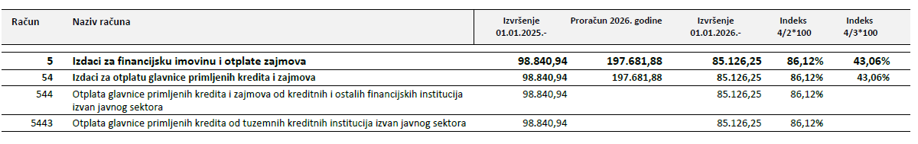

Skupina 31 – Rashodi za zaposlene
U skupini Rashoda za zaposlene ostvareno je 91.468,55 € što je 6,59 % više u odnosu na isto izvještajno razdoblje prošle godine i 42,78 % od planiranih sredstva u skupni, a odnosi se na bruto plaće i obvezne doprinose na plaće za zaposlene službenike i dužnosnike Općine , zapošljavanja nove djelatnice u Jedinstvenom upravnom odjelu.

Skupina 32 – Materijalni rashodi
U skupini Materijalnih rashoda ostvareno je 354.636,97 € što je 3,27 % više u odnosu na isto izvještajno razdoblje prošle godine i 43,57 % od planiranih sredstva u skupini. Povećanje se odnosi na povećane troškove za naknade troškova zaposlenima: služena putovanja, naknada za prijevoz, stručno usavršavanje zaposlenika; rashodi za materijal i energiju: energija, sitni inventar i autogume , rashodi za usluge: usluge telefona, interneta, pošte i prijevoza, promidžbe i informiranja, zdravstvene i veterinarske usluge, intelektualne i osobne usluge, ostale usluge, računalne usluge; ostali nespomenuti rashodi poslovanja: naknade za rad predstavničkih i izvršnih tijela, povjerenstva i slično (naknade vijećnicima), premija osiguranja, reprezentacija.

Skupina 34 – Financijski rashodi
U skupini Financijskih rashoda ostvareno je 2.631,61 € što je 86,99 % više u odnosu na isto izvještajno razdoblje prošle godine i 31,20 % od planiranih sredstava u skupini (veći troškovi za bankarske usluge i usluge platnog prometa, revolvig).

Skupina 35 – Subvencije
U skupini Subvencije ostvareno je 0,00 € što je smanjenje za 0 % u odnosu na isto izvještajno razdoblje prošle godine i 0 % od planiranih sredstava u skupini.

Skupina 36 – Pomoći dane u inozemstvu i unutar općeg proračuna
U skupini Pomoći dane u inozemstvu i unutar općeg proračuna ostvareno je 104. 640,17 € što je 18,32% više u odnosu na isto izvještajno razdoblje prošle godine i 36,59 % od planiranih sredstava u skupini. Sastoji se od konta 3631 Tekuće pomoći drugom proračunu i izvanproračunskim korisnicima (sufinanciranje plaće zajedničkog komunalnog redara – Općina

Oriovac, konta 3661 Tekuće pomoći drugim proračunskim korisnicima (sufinanciranja plaća i aktivnosti za rad Dječjeg vrtića Ivančica Oriovac podružnica Brodski Stupnik kao i sufinanciranje provedbe predškole od istog.

Skupina 37 – Naknade građanima i kućanstvima na temelju osiguranja i druge naknade
U skupini Naknade građanima i kućanstvima na temelju osiguranja i druge naknade ostvareno 16. 566,23€ što je 112,48 % više u odnosu na isto izvještajno razdoblje prošle godine i 32,29 % od planiranih sredstava u skupini. Zbog više isplaćenih jednokratnih pomoći stanovnicima slabijeg imovinskog stanja, sufinanciranja ukopa, naknade za novorođenčad, sufinanciranja dostave hrane u kuću za jednog stanovnika Općine, priznavanje prava na troškove komunalnog opremanja branitelja i tamburaška poduka za djecu u školi.

Skupina 38 – Ostali rashodi
U skupini Ostalih rashoda ostvareno je 320.355,70 € što je 28,10% više u odnosu na isto izvještajno razdoblje prošle godine i 39,47 % od planiranih sredstava u skupini. Najveće povećanje odnosi se na konto 3811 Tekuće donacije u novcu – donacije za TZ Meridiana Slavonica, DVD, VZO, udrugama kulturnog, sportskog i socijalnog karaktera, HCK, sufinanciranje plaće djelatnika na projektu Lokalna mobilnost, kapitalna donacija DVD-u, konta 3813 Tekuće donacije iz EU sredstava – za potrebe provođenja projekta Zaželi IV – Krug dobrote).

Skupina 4 – Rashodi za nabavu nefinancijske imovine
U skupini Rashoda za nabavu nefinancijske imovine ostvareno je 417.353,51 € što je 43,38 % više u odnosu na isto izvještajno razdoblje prošle godine i 9,49 % od planiranih sredstava u skupini. Razlika se odnosi na nabavu led display-a ispred zgrade općine, usluge stručnjaka za upravljanje projektom i administraciju biciklističko-pješačke staze i vrtića, nabavka knjiga za knjižnicu, rekonstrukcija, dogradnja i opremanje vrtića u B. Stupniku, sastavljanje projektne dokumentacije za ulicu Bana Jelačića, projekt izgradnje biciklističko-pješačkih staza.

Skupina 5 – Izdaci za financijsku imovinu i otplatu zajmova
U skupini Izdaci za financijsku imovinu i otplatu zajmova ostvareno je 85.126,25 € odnosno 13,88% manje u odnosu na isto izvještajno razdoblje prošle godine i 43,06 % od planiranih sredstava u skupini. Izdaci za financijsku imovinu i otplate zajmova odnosi se na Konta 5443 Otplata glavnice primljenih kredita od tuzemnih kreditnih institucija izvan javnog sektora (HBOR za modernizaciju javne rasvjete u Općini Brodski Stupnik i dugoročni kredit PBZ-a za izgradnju Poljoprivredno-poduzetničkog inkubatora Brodski Stupnik d.o.o.).

Organizacijska klasifikacija
Proračun Općine Brodski Stupnik sukladno pravilniku o proračunskim
klasifikacijama strukturiran je u jednom | razdjelu, a sastoji se od tri glave:
Općinsko vijeće | 951,06 €
Općinski načelnik | 49.489,95 €
Jedinstveni upravni odjel | 1.342.337,98 €

Programska klasifikacija
Programska klasifikacija uspostavlja se definiranjem programa, aktivnosti i projekata. Program je skup neovisnih, usko povezanih aktivnosti i projekata usmjerenih ispunjenju zajedničkog cilja. Program se sastoji od jedne ili više aktivnosti i/ili projekata, a aktivnost i projekt pripadaju samo jednom programu.
Za obavljanje poslova iz samoupravnog djelokruga Općine Brodski Stupnik, kao i poslova državne uprave koji su preneseni na Općinu, ustrojen je Jedinstveni upravni odjel. Jedinstveni upravni odjel obavlja poslove iz samoupravnog djelokruga Općine kao jedinice lokalne samouprave, sukladno zakonima i drugim propisima i to:
- poslove iz područja društvenih djelatnosti (kulture, sporta, brige i odgoja djece predškolske dobi, osnovnog školstva, socijalne skrbi, zdravstva, udruga građana),
- poslove iz područja komunalnog gospodarstva (izrada programa održavanja objekata i uređaja komunalne infrastrukture i drugih objekata kojih je investitor općina),
- poslove iz područja prostornog uređenja i zaštite okoliša,
- poslove pripreme akata u gospodarenju nekretninama u vlasništvu općine (prodaja i
zakup nekretnina, najam stanova i zakup poslovnih prostora),
- poslove vođenja financijskog i materijalnog poslovanja općine,
- poslove opće uprave (opće i kadrovske poslove, obavljanje poslova i evidencija iz oblasti rada i radnih odnosa, osiguravanje tehničkih uvjeta za rad Jedinstvenog upravnog odjela, poslovi prijemne kancelarije, arhiviranje i otprema pošte, poslovi nabave robe i usluga),
- poslove vezane uz protupožarnu i civilnu zaštitu,
- poslove unapređenja rada lokalne samouprave i slično.
Za ostvarenje svih programa utrošeno je 1.392.128,99€, a izvršeni su u sljedećim programima:

Program | Planirana sredstva | Utrošena  sredstva
Mjere i aktivnosti za osiguranje rada i djelokruga  predstavničkog tijela | 5.500,00 | 951,06
Obilježavanje blagdana, državnih praznika, manifestacija | 64.000,00 | 14.183,28
Mjere i aktivnosti za osiguranje rada iz djelokruga  izvršnog tijela | 64.700,00 | 35.306,67
Mjere i aktivnosti za osiguranje rada iz djelokruga JUO | 457.226,88 | 259.672,58
Izgradnja i održavanje objekata u vlasništvu općine | 145.940,00 | 41.934,02
Vatrogastvo, civilna zaštita i protugradna obrana | 643.393,62 | 21.686,40

Poticanje razvoja gospodarstva i poljoprivrede | 830.850,00 | 33.745,61
Razvoj ruralnog turizma | 30.000,00 | 13.224,17
Održavanje objekata i uređaja komunalne infrastrukture | 403.000,00 | 162.577,70
Izgradnja objekata i uređaja komunalne infrastrukture | 2.815.229,00 | 184.594,22
Zdravstvo i zaštita ljudi i okoliša | 53.138,00 | 12.578,25
Javne potrebe u kulturi | 44.534,00 | 34.791,21
Javne potrebe u športu | 366.300,00 | 62.050,16
Suradnja s udrugama civilnog sektora i vjerskim zajednicama | 15.250,00 | 1461,91
Javne potrebe u odgoju i obrazovanju | 457.630,00 | 322.895,25
Javne potrebe u socijalnoj skrbi i novčane pomoći | 20.400,00 | 12.499,00
Program javnih radova | 18.000,00 | 0,00
Priprema i provedba projekata od interesa za općinu (EU i  ost.) | 333.900,00 | 169.552,50
Demografski razvoj općine | 19.500,00 | 8.425,00
Ukupno | 6.788.491,50 | 1.392.128,99

Naziv programa | 1001 MJERE I AKTIVNOSTI ZA OSIGURANJE RADA IZ  DJELOKRUGA PREDSTAVNIČKOG TIJELA
Regulatorni okvir | - Zakon o lokalnoj i područnoj (regionalnoj) samoupravi  - Zakon o porezu na dohodak  - Statut Općine Brodski Stupnik  - Zakon o financiranju političkih aktivnosti i izborne promidžbe  - Odluka o izvršenju proračuna Općine Brodski Stupnik za 2026. god.
Opis programa (aktivnosti) | A100001 Naknade članovima predstavničkih tijela  A100003 Financiranje političkih stranaka A100055 Savjet mladih Općine Brodski Stupnik A100078 Povjerenstvo za ravnopravnost spolova  A100176 Povjerenstvo za zaštitu potrošača
Ciljevi programa | Naknade za rad članovima predstavničkim tijela upravnih vijeća.  Djelotvorno izvršavanje funkcije Općinskog vijeća Općine Brodski Stupnik i povećanje kvalitete rada.  Aktivno sudjelovanje vijećnika u radu Općinskog vijeća.  Podupiranje aktivnosti Savjeta mladih, Povjerenstva za ravnopravnost spolova i Povjerenstva za zaštitu potrošača.
Pokazatelj rezultata | Isplaćene naknade članovima predstavničkog tijela.  Redovito održavanje sjednica Općinskog vijeća.

Naziv programa | 1012 OBILJEŽAVANJE BLAGDANA, DRŽAVNIH PRAZNIKA  I MANIFESTACIJA
Regulatorni okvir | - Zakon o lokalnoj i područnoj (regionalnoj) samoupravi  - Zakon o porezu na dohodak  - Statut Općine Brodski Stupnik

 | · Odluka o izvršenju proračuna Općine Brodski Stupnik za 2026.g.
Opis programa | A100043 Obilježavanje značajnih događaja A100044 Obilježavanje dana općine
Ciljevi programa | Obilježiti Dan Općine i svih važnih obljetnica i blagdana.
Pokazatelj rezultata | Obilježeni značajni događaji (čestitke za Uskrs, Međunarodni praznik rada, Dan Državnosti, dječji turniri, Kad jaganjci zacvrče- Lovčić ).

Naziv programa | 1021 MJERE I AKTIVNOSTI ZA OSIGURANJE RADA IZ  DJELOKRUGA IZVRŠNIH TIJELA
Regulatorni okvir | ·Zakon o lokalnoj i područnoj (regionalnoj) samoupravi  - Zakon o porezu na dohodak  - Zakon o proračunu  - Zakon o fiskalnoj odgovornosti  - Zakon o financiranju jedinica lokalne i područne (regionalne)  samouprave  - Zakon o sustavu unutarnjih financijskih kontrola u javnom sektoru  - Statut Općine Brodski Stupnik  - Pravilnik o unutarnjem redu jedinstvenog upravnog odjela  - Odluka o koeficijentima za obračun plaće službenika i namještenika  - Odluka o ustroju i djelokrugu Jedinstvenog upravnog odjela Općine  Brodski Stupnik  - Odluka o izvršenju proračuna Općine Brodski Stupnik za 2025. god.
Opis programa | A100088 Redovan rad ureda Načelnika  A100089 Tekuća zaliha proračuna – proračunska pričuva
Ciljevi programa | Djelotvorno izvršavanje funkcije izvršnih tijela Općine Brodski Stupnik i povećanje kvalitete rada.
Pokazatelj rezultata | Pripreme sjednica Općinskog vijeća i redovan rad ureda načelnika.

Naziv programa | 1002 MJERE I AKTIVNOSTI ZA OSIGURANJE RADA IZ DJELOKRUGA JUO
Regulatorni okvir | - Zakon o lokalnoj i područnoj (regionalnoj) samoupravi  - Zakon o proračunu  - Zakon o fiskalnoj odgovornosti  - Zakon o javnoj nabavi  - Zakon o financiranju jedinica lokalne i područne (regionalne)  samouprave  - Zakon o sustavu unutarnjih financijskih kontrola u javnom sektoru  - Statut Općine Brodski Stupnik  - Pravilnik o unutarnjem redu i sistematizaciji radnih mjesta Jedinstvenog upravnog odjela Općine Brodski Stupnik  - Odluka o koeficijentima za obračun plaće službenika i namještenika  - Odluka o ustroju i djelokrugu Jedinstvenog upravnog odjela Općine  Brodski Stupnik  - Odluka o izvršenju proračuna Općine Brodski Stupnik za 2024. god.
Opis programa | A100004 Administrativno, tehničko i stručno osoblje  A100006 Informatizacija i opremanje uprave

A100081 Otplata glavnice kredita
A100091 Održavanje čistoće i tekuće održavanje radnih prostora A100092 Oglašavanje, promidžba i informiranje javnosti
A100093 Zastupanje Općine (sporovi, pravni savjeti prilikom sklapanja ugovora i troškovi pristojbi)
A100094 Konzultantske usluge (prijepisi, prijevodi i drugo)
A100095 Održavanje internetske stranice i ažuriranja računalnih baza
s razvojem software-a
A100097 Platni promet i usluge banaka i ostalih financijskih institucija
A100171 Održavanje vozila
Ciljevi programa | Učinkovito i pravovremeno izvršavanje poslova iz djelokruga  rada Jedinstvenog upravnog odjela.  Nabava potrebne uredske, računalne i komunikacijske opreme radi održavanja funkcionalnosti sustava.  Otplata glavnice kredita.  Održavanje čistoće i tekuće održavanje radnih prostora. Oglašavanje, promidžba i informiranje javnosti.  Zastupanje Općine (sporovi, pravni savjeti prilikom sklapanja ugovora i troškovi pristojbi).  Konzultantske usluge (prijepisi, prijevodi i drugo).  Održavanje internetske stranice i ažuriranja računalnih baza s razvojem  software-a.  Platni promet i usluge banaka i ostalih financijskih institucija.  Održavanje vozila u vlasništvu OPBS radi vožnje starijih osoba u javne  ustanove kako bi se omogućilo njihovo socijalno uključivanje.
Pokazatelj rezultata | Izvršavanje poslova iz djelokruga rada.  Održavanje funkcionalnosti računalnog sustava (nabavka računala i računalne opreme).  Čisti i uredni radni prostor.  Promidžba i informiranje javnosti.  Pravni savjeti prilikom zastupanja Općine. Intelektualne, osobne i računalne usluge. Usluge platnog prometa.  Registracija i tehnički pregled vozila u vlasništvu OPBS za prijevoz starijih osoba u javne ustanove.

Naziv programa | 1003 IZGRADNJA I ODRŽAVANJE OBJEKATA U VLASNIŠTVU OPĆINE
Regulatorni okvir | - Zakon o komunalnom gospodarstvu  - Zakon o lokalnoj i područnoj (regionalnoj) samoupravi  - Zakon o učinkovitom korištenju energije u neposrednoj potrošnji
Opis programa | A100008 Održavanje objekata u vlasništvu Općine A100099 Održavanje i izgradnja – dom Stari Slatinik A100101 Održavanje i izgradnja – dom Brodski Stupnik A100102 Održavanje i izgradnja – dom Lovčić A100146 Održavanje i izgradnja – mlada škola  K100172 Održavanje i izgradnja – dom Krajačići
Ciljevi programa | Održavanje objekata u optimalnom stanju da navedeni mogu koristiti mještanima i udrugama za njihove aktivnosti.
Pokazatelj rezultata | Održavanje objekata u optimalnom stanju (struja, voda, plin, redovno  godišnje održavanje klima uređaja).

Naziv programa | 1004 VATROGASTVO, CIVILNA ZAŠTITA I PROTUGRADNA  OBRANA
Regulatorni okvir | · Zakon o zaštiti od požara (NN 92/10 i 144/22)
Opis programa | A100011 Rad vatrogasne zajednice Općine A100012 Civilna zaštita  A100014 Intervencije uslijed elementarne nepogode A100109 DVD Brodski Stupnik redovna djelatnost A100110 DVD Lovčić redovna djelatnost  A100111 Gorska služba spašavanja BPŽ pomoć u radu  K100181 Rekonstrukcija i dogradnja DVD-a
Ciljevi programa | Isplata sredstva za redovno poslovanje vatrogasne zajednice i DVD-a.  Održavanje opreme civilne i protupožarne zaštite.  Postizanje učinkovite protupožarne zaštite u cilju sprječavanja nastanka požara.  Sufinanciranje rada Gorske službe spašavanja.  Rekonstrukcija i dogradnja DVD-a.
Pokazatelj rezultata | U skladu sa Zakonom isplaćena sredstva za redovno poslovanje  vatrogasne zajednice i DVD-a.  Održavanje opreme za potrebe civilne zaštite. Poslovi praćenja Civilne zaštite Općine.

Naziv programa | 1005 POTICANJE RAZVOJA GOSPODARSTVA I POLJOPRIVREDE
Regulatorni okvir | - Zakon o regionalnom razvoju  - Zakon o poljoprivrednom zemljištu
Opis programa | A100015 Promidžba gospodarstva kroz sajmove i sponzorstva A100016 Poticanje malog i srednjeg poduzetništva  A100143 Poticanje potencijalnih gospodarstvenih i poljoprivrednih djelatnosti  K100030 Gospodarska zona – izgradnja komunalne infrastrukture K100031 Izgradnja inkubatora u poslovnoj zoni
Ciljevi programa | Razvoj poduzetničke zone radi poticanja malog i srednjeg poduzetništava.  Poticanje gospodarstvenih i poljoprivrednih djelatnosti.  Izgradnja komunalne infrastrukture.  Izgradnja i opremanje Poljoprivredno-poduzetničkog inkubatora  Brodski Stupnik d.o.o.
Pokazatelj rezultata | Financiranje rada PPI.

Naziv programa | 1006 RAZVOJ RURALNOG TURIZMA
Regulatorni okvir | - Zakon o turističkim zajednicama i promicanju hrvatskog turizma  - Zakon o regionalnom razvoju
Opis programa | A100165 Turistička zajednica
Ciljevi programa | Sufinanciranje rada Turističke zajednice Meridiana Slavonica koja je nastala spajanjem TZ Općine Brodski Stupnik, TZ Općine Oriovac i TZ Općine Nova Kapele
Pokazatelj rezultata | Isplaćene 3 donacije Turističkoj zajednici Meridiana Slavonica.
Naziv programa | 1007 ODRŽAVANJE OBJEKATA I UREĐAJA KOMUNALNE  INFRASTRUKTURE
Regulatorni okvir | - Zakon o cestama  - Zakon o komunalnom gospodarstvu  - Zakon o održivom gospodarenju otpadom  - Zakona o zaštiti okoliša
Opis programa | A100023 Odvodnja vode, groblja i javne rasvjete  A100024 Održavanje javnih površina A100074 Komunalno redarstvo A100115 Održavanje kanalske mreže A100116 Održavanje poljskih puteva A100117 Održavanje nerazvrstanih cesta
Ciljevi programa | Održavanje prometnica, očuvanja bitnih zahtjeva za građevinu, unapređivanje ispunjavanja bitnih zahtjeva za građevinu u smislu da se održava tako da se ne naruše svojstva građevine uz racionalne troškove. Rasvjetna tijela u funkciji utječu na sigurnost pješaka i sigurnost prometa.  Praćenjem kvarova dolazi se do podatka optimalnog rasvjetnog tijela za navedenu lokaciju, prate se troškovi održavanja po mjestu i vrsti  rasvjetnog tijela. Smanjenje količine otpada na javnim površinama. Održavanje zelenih površina, šetnica, dječjih igrališta u funkcionalnom stanju. Stvara se mogućnost za kvalitetno provođenje slobodnog vremena za mlade i djecu.  Redovni poslovi komunalnog redara i sufinanciranje plaće.  Tekuće i investicijsko održavanje poljskih puteva, kanalske mreže i  nerazvrstanih cesta.

Pokazatelj rezultata | Redovno održavana javne rasvjete.  Održavanje javnih površina, opločeni tereni (beton, asfalt), stabla, grmovi, živica u urednom stanju.  Sufinancirana plaća komunalnog redara.  Redovno održavanje nerazvrstanih cesta, poljskih puteva i kanalske mreže.
Naziv programa | 1008 IZGRADNJA OBJEKATA I UREĐAJA KOMUNALNE  INFRASTRUKTURE
Regulatorni okvir | - Zakon o cestama  - Zakon o komunalnom gospodarstvu  - Zakon o održivom gospodarenju otpadom  - Zakona o zaštiti okoliša
Opis programa | A100028 Vodoodvodnja K100025 Cestogradnja  K100026 Vodoopskrba K100027 Oborinska kanalizacija  K100029 Javna rasvjeta – gradnja i rekonstrukcija K100062 Dogradnja i rekonstrukcija objekata na grobljima K100072 Izgradnja pješačkih staza  K100083 Izgradnja biciklističkih staza općine K100118 Cestogradnja – nadstrešnice K100124 Dječja igrališta  K100125 Izgradnja objekata mrtvačnice – Krajačići
Ciljevi programa | Doznaka sredstava KP Vodovod za vodoodvodnju. Otplata glavnice kredita.  Izgradnja nerazvrstanih cesta na području općine.  Rekonstrukcija Bana Jelačića, Vinogradske ulice i Ulice Zdravka Klašnje.  Doznaka sredstava KP Vodovod za izgradnju vodovodne mreže. Izgradnja oborinske kanalizacije na području općine.  Rekonstrukcija objekata na grobljima.  Izgradnja biciklističko-pješačkih staza na području općine.
Pokazatelj rezultata | Otplaćeno 41/59 rata i kamata kredita HBOR za javnu rasvjetu i 37/84 rate i 37/84 kamate PBZ kredita za PPI BS, 23/113 rata kamata kredita HBOR PPI BS.  Održavanje javne rasvjete i nabava novih stupova.  Izgradnja biciklističko-pješačkih staza u općini.

Naziv programa | 1009 ZDRAVSTVO I ZAŠTITA ZDRAVLJA LJUDI I OKOLIŠA

Regulatorni okvir | - Zakon o lokalnoj i područnoj (regionalnoj) samoupravi  - Zakon o socijalnoj skrbi
Opis programa | A100070 Održavanje zapuštenih zemljišta (suzbijanje i uništavanje  ambrozije)  A100126 Sufinanciranje rada ambulante primarne zdravstvene zaštite  A100127 Deratizacija  A100140 Poslovi zaštite skloništa za životinje
Ciljevi programa | Održavanje zapuštenih zemljišta (suzbijanje i uništavanje ambrozije i krčenje poljoprivrednih površina u vlasništvu RH na području Općine). Sufinanciranje rada ambulante primarne zdravstvene zaštite.  Postupanje po Zakonu o zaštiti životinja. Provođenje deratizacija i larvicidni tretman.
Pokazatelj rezultata | Sufinanciran rad ambulante primarne zdravstvene zaštite.  Provedena dezinsekcija i društvenih domova u OPBS. Preventivna deratizacija domaćinstava OPBS, preventivna dezinsekcija komaraca. Zaštita životinja – kastracija i sterilizacija.  Rezervacija mjesta u skloništu za životinje.

Naziv programa | 1010 JAVNE POTREBE U KULTURI
Regulatorni okvir | - Zakon o lokalnoj i područnoj (regionalnoj) samoupravi  - Zakon o financiranju javnih potreba u kulturi  - Zakon o zaštiti i očuvanju kulturnih dobara
Opis programa | A100037 Narodna knjižnica i čitaonica Brodski Stupnik A100039 Donacije udrugama u kulturi i tehničkoj kulturi A100179 Donacija korisnicima drugih proračuna
Ciljevi programa | Sufinanciranje rada Narodne knjižnice i čitaonice.  Tekuće donacije u novcu udrugama u kulturi i tehničkoj kulturi.
Pokazatelj rezultata | Financiranje rada Narodne knjižnice i čitaonice (struja, voda, plin), kupnja knjiga, ugovor o djelu.  Isplaćeno 12 donacija u novcu udrugama u kulturi i tehničkoj kulturi putem natječaja i 6 bez natječaja.

Naziv programa | 1011 JAVNE POTREBE U ŠPORTU
Regulatorni okvir | · Zakon o lokalnoj i područnoj (regionalnoj) samoupravi

 | · Zakon o sportu
Opis programa | A100040 Održavanje sportskih objekata A100041 Tekuće donacije sportskim udrugama  K100142 Izgradnja malonogometnog terena Krajačići  K100158 Dogradnja i rekonstrukcija sportskih objekata
Ciljevi programa | Članstvom u sportskim klubovima i udrugama koje se bave sportom i rekreacijom postiže se veće psihofizičko zdravlje svih dobnih skupina mještana, posebno važno kod djece i mladih za budući razvoj te se razvija i natjecateljski duh.  Natjecanje i postizanjem dobrih rezultata na domaćim natjecanjima te sudjelovanjem na raznim turnirima promovira se Općina.  Održavanje sportskih objekata.  Isplata tekućih donacija sportskim udrugama. Izgradnja malonogometnog terena Krajačići. Rekonstrukcija SO SS.
Pokazatelj rezultata | Tekuće održavanje sportskih objekata i terena.  Isplaćeno 6 donacija za realizaciju programa sportskih društava. Oprema za nogometni klub-semafor. Tekuće donacije bez natječaja-6.

Naziv programa | 1013 SURADNJA S UDRUGAMA CIVILNOG DRUŠTVA I  VJERSKIM ZAJEDNICAMA
Regulatorni okvir | - Zakon o lokalnoj i područnoj (regionalnoj) samoupravi  - Zakon o proračunu
Opis programa | A100017 Sufinanciranje Lokalne akcijske grupe A100045 Donacije vjerskim zajednicama A100132 Članarina u udruzi općina
Ciljevi programa | Sufinanciranje Lokalne akcijske grupe. Donacije vjerskim zajednicama.  Članarina udruzi općina.
Pokazatelj rezultata | Isplaćene 1 donacije za rad Lokalne akcijske grupe.  Isplaćena 1 članarina udruzi općina.
Naziv programa | 1014 JAVNE POTREBE U ODGOJU I OBRAZOVANJU
Regulatorni okvir | - Zakon o lokalnoj i područnoj (regionalnoj) samoupravi  - Zakon o predškolskom odgoju i obrazovanju  - Državni pedagoški standard predškolskog odgoja i naobrazbe  - Zakon o odgoju i obrazovanju u osnovnoj i srednjoj školi
Opis programa | A100046 Troškovi predškolskog odgoja i dječje igraonice A100047 Sufinanciranje troškova prijevoza srednjoškolaca A100058 Sufinanciranje školskih projekata  A100069 Programi prevencija u školama A100079 Sufinanciranje boravaka u vrtiću A100150 Provedba vrtića  A100178 Rekonstrukcija, dogradnja i opremanje vrtića
Ciljevi programa | Osiguranje rada predškole.  Sufinanciranje troškova prijevoza srednjoškolaca. Sufinanciranje školskih projekata.  Programi prevencija u školama – školski programi.

Sufinanciranje boravaka djece u vrtiću.
Provedba vrtića Dječji vrtić Ivančica Oriovac podružnica B. Stupnik. Dogradnja vrtića u B. Stupniku.

Pokazatelj rezultata | Sufinanciran rad predškole.  Sufinanciranje pohađanja 8-ero djece s područja Općine B. Stupnik u dječjim vrtićima.  Provedba vrtića Dječji vrtić Ivančica Oriovac podružnica B. Stupnik. Plaćena okončana situacija za rekonstrukciju i dogradnju dječjeg vrtića u B. Stupniku, nabava kuhinje, stručni nadzor-vrtić.

Naziv programa | 1016 JAVNE POTREBE U SOCIJALNOJ SKRBI I NOVČANE POMOĆI
Regulatorni okvir | Zakon o lokalnoj i područnoj (regionalnoj) samoupravi  · Zakon o socijalnoj skrbi
Opis programa | A100050 Novčane pomoći građanima i kućanstvima  A100134 Stambeno zbrinjavanje branitelja  A100135 Stambeno zbrinjavanje po socijalnom kriteriju A100136 Pomoć osobama s invaliditetom putem udruga A100137 Hrvatskih crveni križ (zakonska obveza)
Ciljevi programa | Povećanjem osnovnih životnih uvjeta socijalno ugroženim obiteljima i domaćinstvima postiže se veće zadovoljstvo cjelokupnog stanovništva i smanjuje broj društveno neprihvatljivog ponašanja.
Pokazatelj rezultata | Isplaćeno 8 jednokratnih novčanih pomoći građanima i kućanstvima po zamolbama i 7 naknada studentima, 1 naknada za pomoć u podmirenju pogrebnih troškova, mjesečni topli obrok za jednog korisnika s područja općine.  Isplaćena 2 donacije za rad Udruga osoba s invaliditetom.  Isplaćene tekuće donacije HCK.

Naziv programa | 1018 PROGRAM JAVNIH RADOVA
Regulatorni okvir | · Zakon o lokalnoj i područnoj (regionalnoj) samoupravi
Opis programa | A100164 Program javnih radova – zapošljavanje u javnom radu
Ciljevi programa | Održavanje javnih radova.
Pokazatelj rezultata

Naziv programa | 1019 PRIPREMA I PROVEDBA PROJEKTA OD INTERESA ZA  OPĆINU (EU – OSTALI)
Regulatorni okvir | · Zakon o lokalnoj i područnoj (regionalnoj) samoupravi
Opis programa | A100007 Stručne podloge za izradu planova

P100169 Studijsko putovanje P100170 Gospodarski sajam P100174 Projekt „ZAŽELI 4“
T100073 Sufinanciranje projekata iz civilnog sektora
Ciljevi programa | Stručne podloge za izradu planova.  Kandidiranje i provedba projekata od interesa za Općinu iz fondove  EU.
Pokazatelj rezultata | Uspješna priprema i provedba projekata od interesa za općinu – konzultantske, katastarske usluge i geodetske usluge.  Projekt „ZAŽELI 4“ povećava kvalitetu života za ciljane skupine stanovništva.  Provedba projekta Pilot projekt provedbe edukativnih, kulturnih i sportskih aktivnosti djece.  Sufinanciranje plaće djelatnika na projektu Lokalna mobilnost.

Naziv programa | 1020 DEMOGRAFSKI RAZVOJ OPĆINE
Regulatorni okvir | - Zakon o lokalnoj i područnoj (regionalnoj) samoupravi  - Zakon o socijalnoj skrbi
Opis programa | A100075 Stambeno zbrinjavanje građana  A100107 Aktivna demografska politika (porodiljne naknade)  T100108 Nabavka poklon paketića djeci prigodom blagdana
Ciljevi programa | Naknade građanima i kućanstvima u novcu za mlade obitelji.  Porodiljne naknade.  Nabavka poklon paketića djeci prigodom blagdana.
Pokazatelj rezultata | Isplaćeno 11 naknada za novorođenčad. Poklon paketići djeci povodom Uskrsa.

BILANČNE STAVKE

Financijska imovina Općine na dan 30.06.2026. g.

Ukupna financijska imovina Općine Brodski Stupnik iznosi 1.026.498,46 €, a sastoji se od:

Novac u banci | 56.526,41€
Blagajna | 106,87 €
Ostala potraživanja | 0,00 €
Dionice u trgovačkim društvima | 186.882,74 €
Potraživanja za poreze | 0,00 €
Potraživanja za pomoći iz inozemstva i od subjekata unutar općeg proračuna
293.479,85€
Potraživanja za prihode od imovine 554.878,22 €

Potraživanje za upravne i administrativne pristojbe 12.205,98 €

Stanje obveza Općine na dan 30.06.2025. g.

Ukupne obveze iznose 2.033.068,54 €, od čega je 0,00 € dospjelo, a nedospjelo je 2. 033. 068,54 €.
Struktura obveza je:

Obveze za zaposlene | 14.740,62 €
Obveze za materijalne rashode | 80.167,88 €
Obveze za financijske rashode | 77.423,01 €
Obveze za naknade građanima i kućanstvima | 1.612,22 €
Ostale tekuće obveze | 59. 582,34 €
Obveze za nabavu proizvedene dugotrajne imovine | 1.024,67 €
Obveze za kredite i zajmove – dugoročni JR HBOR | 49.658,33 €
Obveze za kredite i zajmove – dugoročni PPI BS HBOR | 800.000,00 €
Obveze za kredite i zajmove – dugoročni PPI BS PBZ | 644.590,45 €
Obveze za predujmove | 675,14 €
Obveze za depozite i jamčevne pologe | 0 €
Obveze za naplaćene tuđe prihode | 265,40 €

POSEBNI IZVJEŠTAJI
I. IZVJEŠTAJ O KORIŠTENJU PRORAČUNSKE ZALIHE

Sukladno članku 65. Zakona o proračunu („Narodne novine" broj 144/21) sredstva proračunske zalihe koriste se za nepredviđene namjene, za koje u proračunu nisu osigurana sredstva ili za namjene za koje se tijekom godine pokaže da za njih nisu utvrđena dovoljna sredstva jer ih pri planiranju proračuna nije bilo moguće predvidjeti.
Sredstva proračunske zalihe mogu iznositi najviše 0,50 % planiranih proračunskih prihoda bez primitaka, a u Proračunu za 2026. godinu ukupno je planirano 1.515,00 €.
Općina Brodski Stupnik nije koristila proračunsku pričuvu u ovom izvještajnom razdoblju.

II. IZVJEŠTAJ O ZADUŽIVANJU NA DOMAĆEM I STRANOM TRŽIŠTU
NOVCA I KAPITALA

Odlukom Općinskog Vijeća Općine Brodski Stupnik iz 2022. godine realizirani su :
- dugoročni kredit kod HBOR-a u iznosu od 162.769,13 € na rok otplate od 59 jednakih mjesečnih rata uz fiksnu kamatnu stopu 0,10 % godišnje s početkom otplate 28.02.2023. godine – namjena energetska obnova sustava javne rasvjete Općine Brodski Stupnik, s 30.06.2026. godine otplaćeno je 41 rata glavnice i 41 rata kamata kredita.

- dugoročni kredit kod PBZ d.d. u iznosu od 1.152.033,98 € ( 8.680.000,00 kn) na rok od 84 jednake mjesečne rate uz fiksnu kamatnu stopu od 1,10 % godišnje s početkom otplate 30.06.2023. godine - namjena predfinanciranje i financiranje projekta izgradnje Poljoprivredno-poduzetničkog inkubatora Brodski Stupnik d.o.o., s 30.06.2026. godine otplaćeno je 37 rata glavnice i 37 rata kamata kredita.

Odlukom Općinskog Vijeća Općine Brodski Stupnik iz 2023. godine odobren je i realiziran:

- dugoročni kredit kod HBOR u iznosu od 800.000,00 € na rok otplate od 84 jednake mjesečne rate uz fiksnu kamatnu stopu 3,10 % s počekom otplate glavnice 31.07.2027. godine – namjena financiranje projekta izgradnje Poljoprivredno-poduzetničkog inkubatora Brodski Stupnik d.o.o., s 30.06.2026. godine otplaćeno je 23/119 rata kamata kredita.

III. IZVJEŠTAJ O DANIM JAMSTVIMA I PLAĆANJIMA PO
PROTESTIRANIM JAMSTVIMA

Sukladno članku 129. Zakona o proračunu, JLP(R)S može dati jamstvo pravnoj osobi u njezinom većinskom izravnom ili neizravnom vlasništvu i ustanovi čiji je osnivač za ispunjenje obveza pravne osobe i ustanove, ali prije davanja jamstva JLP(R)S potrebno je ishoditi suglasnost Ministarstva financija. Nadalje, dano jamstvo uključuje se u opseg mogućeg zaduženja JLP(R)S. U prvoj polovici 2026. godine Općina Brodski Stupnik nije izdavala jamstva sukladno članku 129. Zakona.
U Izvještajnom razdoblju Općina Brodski Stupnik nije izdavala instrumente osiguranja
plaćanja.

U Brodskom Stupniku, 24.rujna 2026. godine

Predsjednik Općinskog vijeća
Goran Blatančić, v.r.

Na temelju članka 34.stavka 1. Zakona o sustavu civilne zaštite( „Narodne novine“ broj 82/15.,118/2018., 31/20., 20/21., 114/22.) i članka 5. stavka 1. Pravilnika o sastavu stožera, načinu rada te uvjetima za imenovanje načelnika, zamjenika načelnika i članova stožera civilne zaštite („Narodne novine“ broj 126/19 i 17/20.) i članka 48. Statuta Općine Brodski Stupnik („Službeni vjesnik Brodsko-posavske županije“ broj 11/18 i 13/20 i Službene novine Općine Brodski Stupnik broj 1/21) općinski načelnik Općine Brodski Stupnik donosi
ODLUKU
o izmjenama i dopunama Odluke o osnivanju Stožera civilne zaštite Općine Brodski Stupnik i
imenovanju načelnika, zamjenika načelnika i članova Stožera civilne zaštite
Općine Brodski Stupnik

Članak 1.
U članku 3. Odluke o osnivanju Stožera civilne zaštite Općine Brodski Stupnik i imenovanju načelnika, zamjenika načelnika i članova Stožera civilne zaštite Općine Brodski Stupnik od 21.studenog 2025. godine, KLASA: 240-01/25-01/4, URBROJ: 2178-3-01-25-11, mijenja se članak 3. koji glasi:
„ U Stožer civilne zaštite imenuju se:
- Damir Gubić, za načelnika Stožera civilne zaštite
- Natali Matošević, za zamjenika načelnika Stožera civilne zaštite
- Martin Horvatović, član stožera za protupožarnu zaštitu,
- Nikola Čuljak, član stožera za komunalne djelatnosti
- Sandra Guvo, član stožera predstavnik policijske uprave
- Jadranka Ćorluka, član stožera predstavnik civilne službe
- Marija Aničić, član stožera za medicinsko zbrinjavanje
- Renita Mrgan, član stožera za zbrinjavanje stanovništva i evakuaciju – HCK
- Renato Kraft, član stožera zapovjednik postrojbe CZ
- Tomislav Šakić, član predstavnika HGSS“

Članak 2.

Ostale odredbe Odluke o osnivanju Stožera civilne zaštite Općine Brodski Stupnik i imenovanju načelnika, zamjenika načelnika i članova Stožera civilne zaštite Općine Brodski Stupnik ostaju i dalje ne promijenjene.

Članak 3.

Ova Odluke o izmjenama i dopunama Odluke o osnivanju Stožera civilne zaštite Općine Brodski Stupnik i imenovanju načelnika, zamjenika načelnika i članova Stožera civilne zaštite Općine Brodski Stupnik stupa na snagu osmog dana od dana objave u „Službenim novinama Općine Brodski Stupnik“.

KLASA: 240-01/25-01/4
URBROJ: 2178-3-01-26-18
Brodski Stupnik, 28. rujna 2026.

OPĆINSKI NAČELNIK:
Petar Bašić, v.r.

